**Глава 4. Защита информации в цифровых РПИ**

Устройства защиты информации используют два типа преобразования входных данных: блочное и поточное. При блочном преобразовании информационный поток данных (открытый текст) делится на блоки фиксированного размера, после чего каждый блок шифруется (маскируется) независимо. Следовательно, одинаковые блоки открытого текста с помощью ключа преобразуются в одинаковые блоки шифрованного (маскированного) текста.

При поточном преобразовании не существует блоков фиксированного размера, и каждый бит открытого текста шифруется (маскируется) текущим элементом последовательности символов ключевого потока. Для защиты информации применяются оба типа преобразования информационного потока.

**4.1. Цифровые маскираторы**

В цифровых маскираторах используется поточное преобразование открытого текста. Операция маскирования заключается в поразрядном сложении по модулю два двоичных символов информационного потока с двоичными символами маскирующей последовательности, порождаемой ключом (рис. 4.1.1).

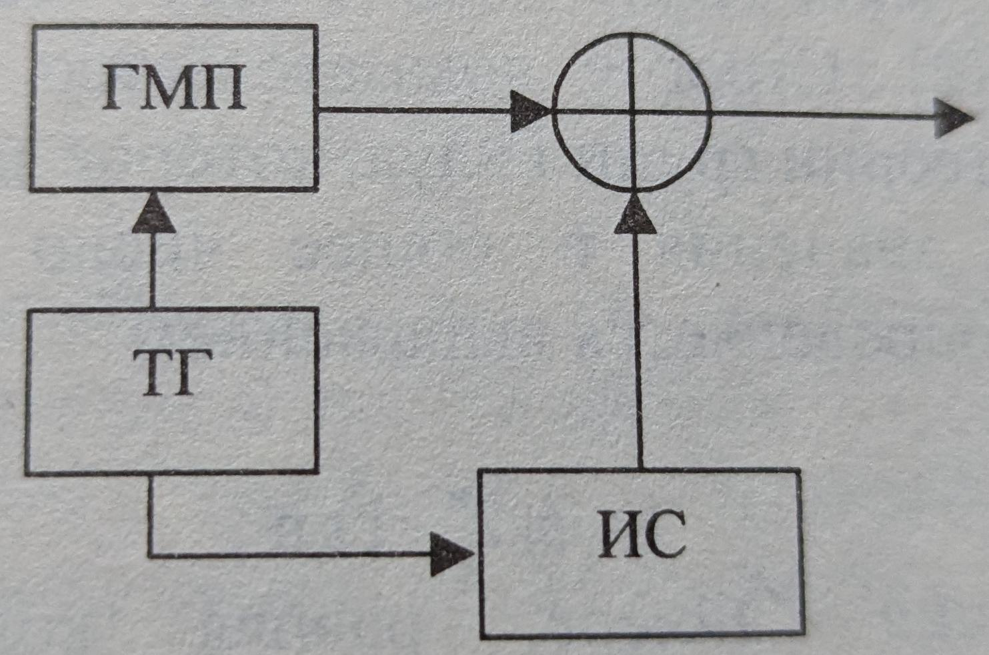

Рис. 4.1.1

Символы открытого текста формируются источником сигнала – ИС, который может представлять речь, изображение или данные; маскирующая последовательность вырабатывается генератором – ГМП; ⊕ – сумматор по модулю два, с выхода которого в канал поступает маскированный текст; ТГ – тактовый генератор.

Цифровые маскираторы различаются способом построения генератора маскирующей последовательности. Наиболее распространенным является использование генератора m-последовательности или последовательности максимального периода, которая образуется на основе регистра сдвига с линейными обратными связями. При числе ячеек регистра сдвига n – максимальный период последовательности равен $N_{n}=2^{n}-1$, т.е. значения маскирующей последовательности в і-й тактовый отсчет и в момент (i + $N_{n}$) – одинаковые. В этом случае преобразование, осуществляющее маскировку открытого текста, является периодическим.

Показано [1], что r – разрядные комбинации m-последовательности (при $r≤n$) являются статистически независимыми, т.е. имеют свойства случайной последовательности. Вместе с тем, эти последовательности имеют и детерминированные свойства, связанные с периодической повторяемостью значений символов. В связи с этим m-последовательности называют псевдослучайными. Очевидно, что увеличение числа разрядов улучшает маскирующие свойства m-последовательности.

Генераторы псевдослучайных последовательностей описываются с помощью так называемого характеристического многочлена. В рассматриваемом приложении интерес представляют характеристические многочлены с максимальным периодом $2^{n}-1$. Необходимым условием существования многочлена максимального периода является его неприводимость. При этом периоды этого многочлена имеют одинаковую длительность. Достаточное условие заключается в том, что многочлен F(x) степени и должен быть примитивным. При выполнении этих двух условий характеристический многочлен описывает генератор m-последовательности [2]. Строгое доказательство этих положений требует привлечение теории групп Галуа, которое здесь опустим. Для заданного значения и общее число генераторов m-последовательностей определяется выражением

$L=φ(2^{n}-1)/n$, (4.1.1)

где $ϕ(x)$– функция Эйлера, равная количеству целых положительных чисел, меньших х и взаимно простых с х, т.е. не имеющих с х общих множителей, отличных от 1 и х. Для вычисления $ϕ(x)$ следует представить х в канонической форме [3], т.е. разложить х на простые множители:

$x=p_{1}^{λ1}⋅p_{2}^{λ2}⋅...⋅p_{l}^{λn}$

где $ρ_{i}$– простые числа; $λ_{i}$– целые положительные числа ($i=\underline{1,n}$). Тогда функцию Эйлера можно вычислить по формуле

$φ(x)=x⋅[(1-(1/p_{1})⋅(1-(1/p_{2})⋅...⋅(1-(1/p_{l})]$.

Генератор m-последовательности определяется структурой его обратных связей. Рассмотрим формальные правила получения структуры генератора т-последовательности, которые заключаются в следующем:

1. Выписываются коэффициенты неприводимых примитивных полиномов для заданного n. При этом считается, что старшие разряды находятся слева.
2. Изображаются и разрядов регистра в виде прямоугольников и нумеруются по возрастанию справа налево.
3. Первый (младший) разряд подключается ко входу канала и одновременно от него делается отвод в обратную связь.
4. От первой единицы двоичного представления полинома справа производится отсчет и там, где встречается первая единица подключается сумматор по модулю два. Второй вход сумматора соединяется с младшим разрядом и т.д.
5. Выход последнего сумматора по модулю два подключается к старшему разряду.

Так, например, для n = 9 один из многочленов имеет вид: $F(X)=X^{9}+X^{4}+1$ или в двоичной форме 1000010001 [4]. Соответствующий генератор m-последовательности представлен на рис. 4.1.2

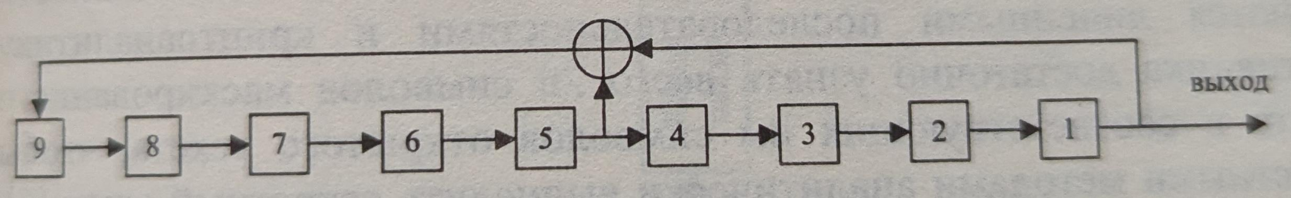

Рис. 4.1.2

Следует отметить, что не каждое сочетание линейных обратных связей в регистре формирует m-последовательность. Так, например, при n = 11 где $N_{n}=2047$ определенные комбинации этих связей могут обеспечивать значения периода $N_{n}=89$ и $23$ [4]. В этих случаях неприводимые полиномы не являются примитивными. Очевидно, что при существенном сокращении длины периода маскирующей последовательности защищенность информации падает.

При практическом выборе маскирующей последовательности целесообразно ориентироваться на минимальное количество обратных связей в генераторе. Это вызвано тем, что на приемной стороне каждая канальная ошибка будет размножаться в генераторе m-последовательности пропорционально числу этих связей. В конечном итоге это будет приводить к потере помехоустойчивости и, как следствие, к уменьшению дальности действия защищенного радиоканала,

Таким образом, можно считать, что количество ключей в генераторе m-последовательности равно L. Однако при коротких регистрах это значение невелико, так, например, для n = 9 и 10 имеем соответственно L = 48 и 60.

В качестве основного критерия надежности маскировки может быть принят характер звучания маскированного сигнала при прослушивании. Так при передаче речи должны полностью отсутствовать элементы разборчивости и реакция на ритм речи. Акустическое восприятие должно соответствовать «гладкому» шуму, одинаковому как при наличии информационного сигнала, так и в его отсутствии. Вторым показателем надежности маскировки в определенной степени может являться период маскирующей последовательности и общее число ключей.

Создать генератор псевдослучайных последовательностей с большим периодом и относительно большим количеством ключей несложно. Так, например, генератор последовательности максимальной длины с числом разрядов регистра сдвига n = 48 при тактовой частоте 10 МГц дает псевдослучайную последовательность с периодом около 1 года [5]. Однако М-последовательности являются линейными последовательностями и криптоаналитику противника достаточно узнать всего 2n символов маскированного текста и соответствующих им символов открытого текста, чтобы известными методами аналитически вычислить секретный ключ [6]. Поэтому линейные или конгруэнтные генераторы маскирующей последовательности не обеспечивают высокой стойкости маскирования.

Более эффективными в этом плане являются нелинейные генераторы маскирующей последовательности. Среди возможных нелинейных функций, которые могут быть использованы для создания цифровых маскираторов, особый интерес представляет мажоритарная функция или функция сигнум [7], т.е. знаковая функция. Принципы использования нелинейных методов формирования ключевой последовательности в целях создания эффективных устройств криптографической защиты информации изложены в разделе 4.3.

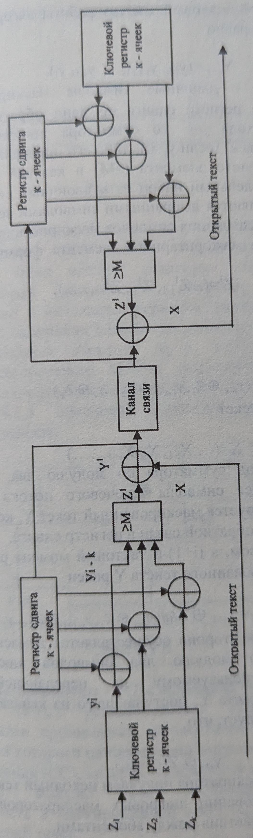

Рис. 4.1.3

Рассмотрим принцип работы маскиратора, использующего нелинейный генератор маскирующей последовательности на основе мажоритарной функции. Функциональная схема устройства приведена на рис. 4.1.3. Здесь двоичные символы секретного ключа $Z=(Z_{1},Z_{2}...Z_{k})$ записываются в ключевой регистр, откуда в параллельной форме поступают на k сумматоров по модулю два, где k – битовая длина секретного ключа. На вторые входы этих сумматоров поступают двоичные символы из к разрядного регистра сдвига. В (i+1)-й тактовый момент работы алгоритма содержимое регистра сдвига равно

$Y_{i+1}=(y_{i-k},y_{i-k+1},...,y_{i})$, (4.1.2)

где $y_{j}(j=\underline{i-k,i})$– двоичные символы маскированного текста, поступающие в регистр сдвига по цепи обратной связи. Таким образом, с выхода ј-го сумматора получаем либо символ секретного ключа $Z_{j}$ (если $y_{j}=0$), либо его инверсию $Z_{j}$ (если $y_{j}=1$). На вход мажоритарного элемента ($≥$ М) в каждый тактовый момент поступает параллельный набор из k двоичных символов, значения которых определяются выбранными символами секретного ключа и значениями k предыдущих символов маскированного текста. На выходе мажоритарного элемента формируется ключевой поток

$Z^{1}=(...,Z_{i-1}^{1},Z_{i}^{1},Z_{i+1}^{1},...)$, (4.1.3)

где

(4.1.4)

Открытый текст

$X^{}=(...,X_{i-1}^{},X_{i}^{},X_{i+1}^{},...)$ (4.1.5)

поступает на вход сумматора по модулю два, на другой вход которого подаются символы ключевого потока $Z^{1}$. На выходе сумматора формируется маскированный текст Y, который поступает в канал и по цепи обратной связи в регистр сдвига.

Таким образом, в (i+1)-й тактовый момент работы алгоритма символ $y_{i+1}$ маскированного текста У равен

(4.1.6)

На приемной стороне осуществляется демаскирование путем суммирования по модулю два символов ключевого потока, аналогичного используемому на передающей стороне, маскированного текста Y, поступающего из канала. Из выражений (4.1.4) и (4.1.6) следует, что

$y_{i+1}⊕Z_{i+1}^{1}=x_{i+1}$, (4.1.7)

т.е. на выходе демаскиратора получаем исходный текст.

При использовании цифровых маскираторов возможно два принципа взаимодействия между абонентами.

Стартстопный принцип. Рассмотрим структуру сообщения передаваемого от абонента $A_{1}$ к абоненту $A_{2}$ на примере системы симплексной радиосвязи, использующей некогерентный прием (рис. 4.1.4).

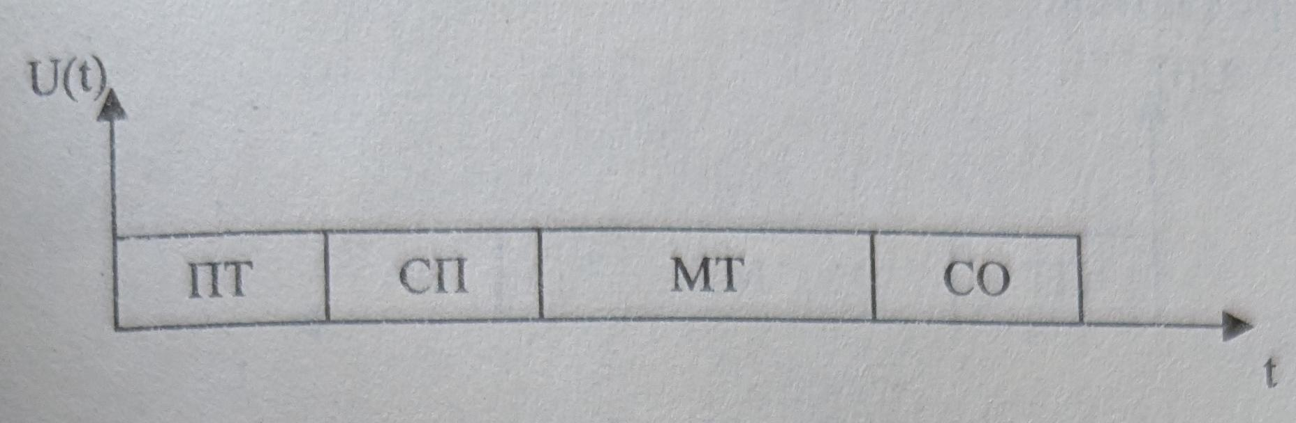

Рис. 4.1.4

Вначале передается преамбула для установления синхронизма по тактовой частоте (ПТ) между передающей и приемной радиостанциями. Затем следует стартовая посылка (СП), по окончании которой запускается генератор маскирующей последовательности и начинается передача маскированного текста (МТ) в канал. По окончании сеанса передается сигнал отбоя (СО), переводящий приемник абонента $A_{2}$ в ждущий режим. При использовании когерентного приема дополнительно передается преамбула для синхронизации по несущей частоте.

На рис. 4.1.5. приведена структура алгоритма приема маскированного сигнала.

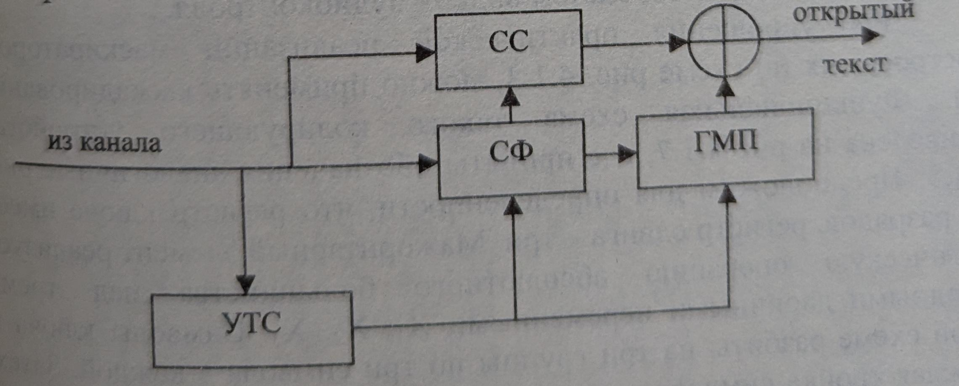

Рис. 4.1.5

По сигналу преамбулы ПТ с помощью устройства тактовой синхронизации (УТС) устанавливается синхронный режим. Стартовая посылка принимается согласованным фильтром (СФ), выходной сигнал которого одновременно запускает ГМП и подается на схему совпадения (СС), которая «открывает» канал. При этом на сумматор по модулю поступают два маскирующая последовательность и маскированный текст. С выхода сумматора получаем открытый текст.

Самосинхронизирующийся принцип. В этом случае структура сообщения имеет вид рис. 4.1.6, т.е. стартовая посылка и сигнал отбоя не передаются.

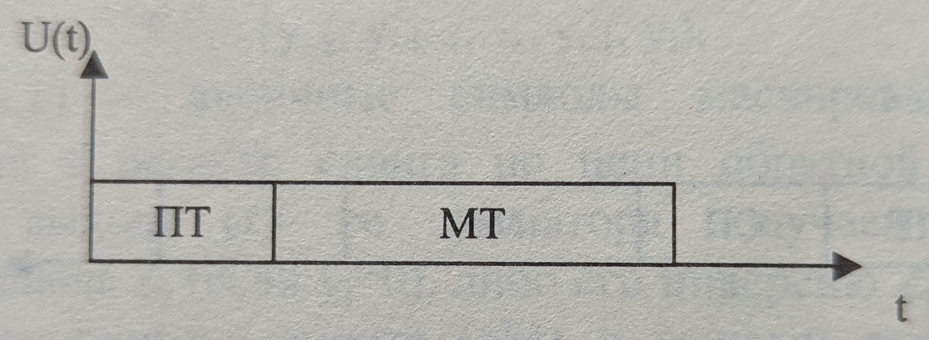

Рис. 4.1.6

Принцип самосинхронизации можно проиллюстрировать по схеме рис. 4.1.3. Здесь после заполнения к ячеек регистра сдвига и сложения его содержимого в сумматорах по модулю два с ключевой последовательностью на выходе мажоритарного элемента формируется ключевой поток. После сложения этого потока с потоком маскированной информации, поступающим из канала, получаем открытый текст. В рассматриваемом алгоритме синхронизация по начальной фазе устанавливается автоматически. Однако любая ошибка при приеме, вызванная действием помех в канале связи, вызовет не более чем k ошибок при демаскировке. Такой режим характерен для однонаправленных систем передачи информации, например, систем видео аудиоконтроля.

Для упрощения практической реализации маскираторов, построенных по схеме рис. 4.1.3, можно применять каскадирование [8]. Функциональная схема такого кодирующего устройства приведена на рис 4.1.7, где приняты обозначения аналогичные рис. 4.1.3. Предположим для определенности, что регистр ключа имеет 27 разрядов, регистр сдвига – три. Мажоритарный элемент реализует логическую операцию абсолютного большинства над тремя входными двоичными переменными $X_{1}$, $X_{2}$, $X_{3}$. Символы ключа в этой схеме разбиты на три группы по три символа в каждой. Затем каждая тройка символов складывается поразрядно по модулю два с символами регистра сдвига, который заполняется по обратной связи. Каждая тройка замыкается на свой мажоритарный элемент М. Выходы $≥M$ первого каскада, а их общее число равно девяти, подаются на входы аналогичных $≥M$ второго каскада (их общее число равно трем). Выходы $≥M$ второго каскада поступают на финальный $≥M$, на выходе которого формируется маскирующая последовательность.

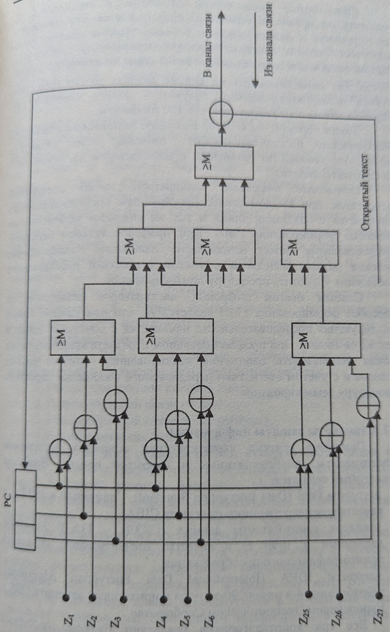

Рис. 4.1.7

После суммирования по модулю два с символами открытого текста получаем маскированный текст. На приемной стороне осуществляются операции аналогичные производимым на передающей стороне.

При оценке практической стойкости в соответствии с упомянутым правилом Керкхоффа предполагается, что алгоритмы маскирования и демаскирования, а также правила генерирования ключевого потока известны несанкционированному получателю. Неизвестными для него являются только символы ключа $Z_{j}/j=1,k/$. Тогда для демаскирования на основе анализа только принятого текста несанкционированный получатель должен перебрать $2^{77}$ (приблизительно $2^{8}$) вариантов, т.е. 100 миллионов.

Таким образом, маскиратор на основе нелинейного генератора маскирующей последовательности позволяет резко увеличить количество ключей по сравнению с маскиратором на основе m-последовательности.

Описанные цифровые маскираторы имеют следующий недостаток: при каждом сеансе маскирующая последовательность начинается с сочетания одних и тех же символов независимо от способов формирования ГМП. При профессиональном перехвате криптоаналитик может использовать наложение маскированных потоков разных сеансов и с учетом статистики передаваемого сообщения упростить процедуру демаскирования.

**4.2. Стандарты защиты информации**

Приведем краткие характеристики основных алгоритмов криптозащиты, опубликованных в открытой печати. Наиболее известными являются:

* алгоритм DES (Data Encryption Standard) принятый в 1977 г. В качестве государственного стандарта США;
* стандарт криптозащиты данных (СКЗД) ГОСТ 28147-89, введенный в 1990 г. в качестве отечественного стандарта криптографического преобразования;
* алгоритм IDEA (International Data Encryption Algorithm). разработанный в начале 90-х годов и призванный заменить DES в Европейском Экономическом Сообществе.

Все три криптоалгоритма реализуют блочные составные шифры и представляют собой суперпозицию чередующихся шифров перестановки и подстановки, выполняемых рекуррентно. Это симметричные одноключевые алгоритмы, в которых исходные открытые данные разбиваются на блоки по 64 бита в каждом, а операции шифрования и дешифрования одинаковы и реализуются с использованием секретного ключа.

Потребность в стандартизации алгоритмов криптозащиты, обусловливается в первую очередь тем, что при этом обеспечивается функциональная совместимость при работе различных пользователей. Кроме того, открытая публикация предполагаемого стандартного алгоритма позволяет провести его гласное обсуждение, выявить возможные слабости алгоритма и в конечном итоге провести его надежную сертификацию. Вместе с тем, полная публикация стандарта упрощает работу криптоаналитика. Однако в соответствии с правилом Керкхоффа любые криптоалгоритмы следует считать известными криптоаналитику и стойкость алгоритма должна обеспечиваться при этом условии.

Описание алгоритма DES содержится, например, в [9,10], алгоритма СКЗД в [11]. Перечисленные алгоритмы иногда называют DES-подобными, поскольку DES был опубликован первым из них.

Алгоритмическая структура алгоритмов DES и СКЗД одинакова. Они различаются длиной используемого секретного ключа, количеством циклов (раундов) шифрования (соответственно, дешифрования), а также используемыми математическими операциями. В DES используется только сложение по модулю 2, в СКЗД применяется также сложение по модулю $2^{32}$ и по модулю $2^{32}$-1 [12-14]. Все DES подобные криптоалгоритмы могут использоваться в следующих четырех режимах работы:

1. Режим электронной кодовой книги.
2. Режим обратной связи по выходу.
3. Режим обратной связи по шифртексту.
4. Режим сцепления блоков шифра.

Первый из этих режимов работы ставит в соответствие 64-битному блоку открытого текста 64-битовый блок шифртекста; второй и третий режимы позволяют реализовать аддитивный поточный шифр, где в качестве ключевого потока во втором режиме используются псевдослучайные числа, формируемые DES-подобным алгоритмом, а в третьем режиме используются символы шифртекста с определенной глубиной обратной связи. В четвертом режиме осуществляется необратимое криптографическое сжатие открытых данных хеширование, в результате чего открытые данные произвольной длины преобразуются в 64-битовый блок результат хэширования. Этот режим используется в алгоритмах аутентификации информации. Основные характеристики указанных выше криптоалгоритмов приведены в таблице 4.2.1

Таблица 4.2.1

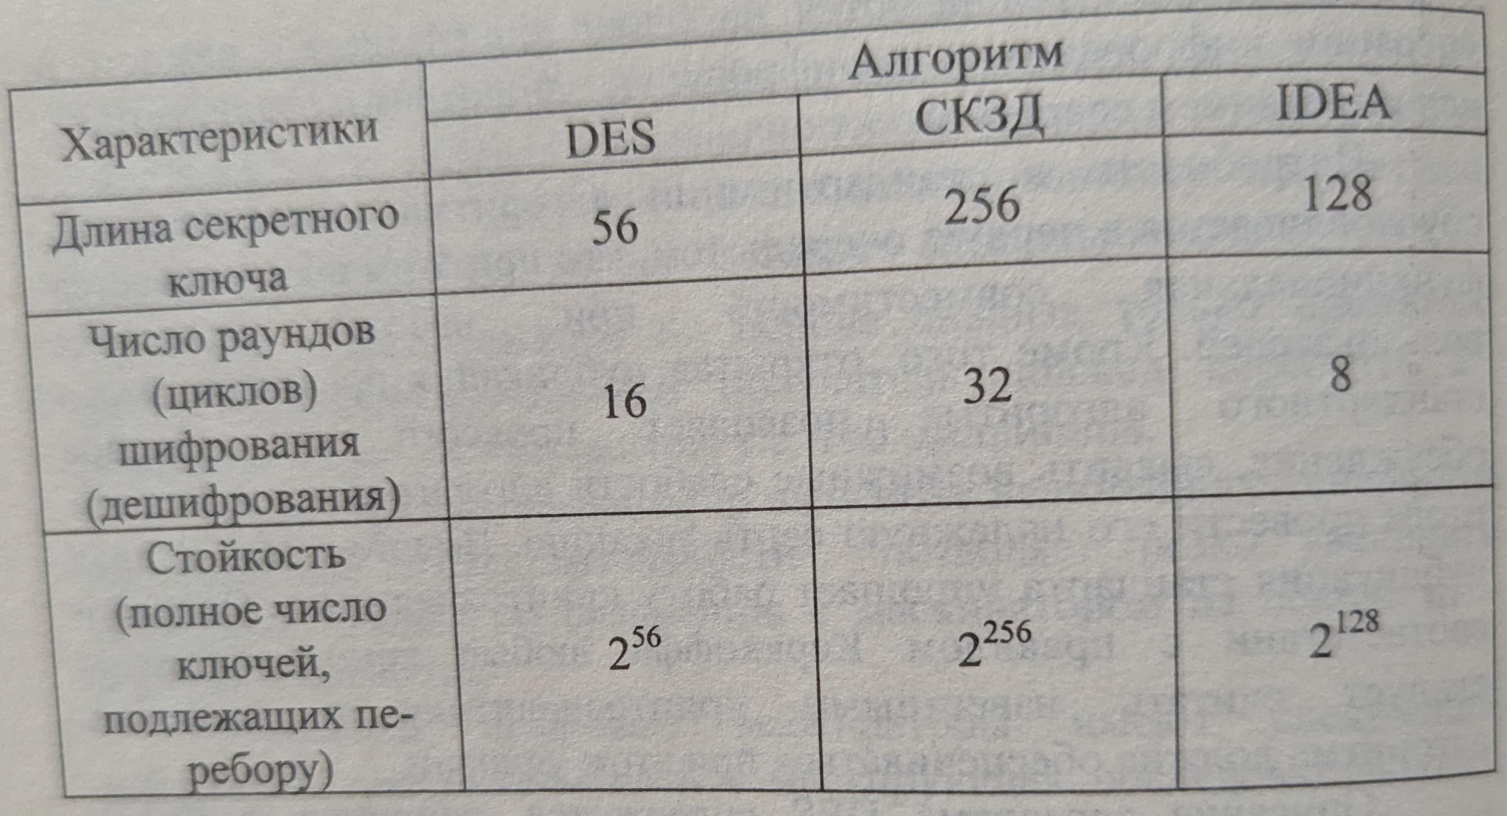

При криптоаналитическом нападении с использованием выбранного текста количество ключей, подлежащих перебору, может быть снижено в 2 раза, поскольку функция шифрования DES алгоритма обладает симметрией. В таблице 4.2.1 указано максимальное число ключей, которые следует перебирать при криптоанализе. Однако это не существенно и порядок величин остается таким же.

В настоящее время показано [15], что алгоритм DES не обеспечивает необходимого уровня защиты, поэтому в последнее время применяется тройное шифрование – 3 DES. При этом шифруемое сообщение трижды пропускается через алгоритм DES, где вторая операция проводится в режиме дешифрации. Каждая процедура выполняется с разными ключами. Размер ключа тройного алгоритма DES 168 бит. Алгоритмы IDEA и СКЗД обеспечивают в настоящее время гарантированную стойкость. В алгоритме IDEA ключ имеет длину 128 бит, в алгоритме СКЗД – 256 бит.

*Описание криптоалгоритма стандарта шифрования DES*

Ключи шифрования криптоалгоритма DES получаются из исходного 64-битового ключа путем выбора 1-7, 9-15, 17-23, 25-31, 33-39, 41-47, 49-55, 57-63 бит и их перестановки в соответствии с функцией перестановки и выбора (таблица 13.7 [9]). Таким образом, ключи шифрования алгоритма DES не зависят от битов 8, 16, 24, 32, 40, 48, 56 и 64 исходного ключа, что позволяет использовать их для других целей (например, для контроля по четности). Сформированный 56-битный ключ представляется состоящим из двух непересекающихся последовательностей C и D длиной 28 бит каждая. Рабочий ключ для очередного цикла шифрования алгоритма DES последовательностей в два действия: получается из этих последовательностей в два действия:

* прежде всего путем операции циклического сдвига каждой из них независимо от другой влево на один или два бита в зависимости от номера цикла шифрования в соответствии с таблицей П3.8 [9] получают новые последовательности C и D той же длины. Они являются исходными для формирования рабочих ключей для очередного цикла шифрования;
* затем осуществляется выбор определенных бит из 56-битовой последовательности и их перестановка в соответствии с таблицей П3.9 [9], в результате чего в окончательном виде формируется 48-битовый рабочий ключ для очередного цикла шифрования.

В результате формируется последовательность из 16 56-битовых рабочих ключей шифрования криптоалгоритма DES. Для режима расшифрования рабочие ключи используются в обратном порядке.

Процедура шифрования криптоалгоритма DES в режиме электронной кодовой книги включает последовательность следующих операций:

* сначала 64 бита входного блока перестанавливаются в соответствии с заданной таблицей П3.1 [9] перестановок, в результате получается исходный блок данных для первого цикла шифрования, который разделяется на две 32-битовые последовательности – левую (старшие биты) и правую (младшие биты);
* затем осуществляются 16 циклов шифрования, в каждом из которых выполняются следующие действия:
* правая половина исходной последовательности принимается в качестве левой левой половины исходного блока данных для следующего цикла шифрования;
* правая половина исходного блока данных для следующего цикла шифрования формируется следующим образом:
* длина правой половины исходной последовательности от 32 бит подвергается расширению до 48 бит в соответствии с функцией расширения (таблица П3.2 [9]);
* расширенная правая половина исходной последовательности суммируется по модулю два с 48 битовым рабочим ключом текущего цикла шифрования;
* 48 битовый результат суммирования по модулю два затем подвергается операции подстановки, заключающейся в том, что каждый из его 8 непересекающихся 6 битовых сегментов отождествляется с четырех битовым числом в соответствии с одной из восьми таблиц подстановки функции преобразования (таблица 13.4 [9]). При этом первый и последний биты сегмента определяют номер строки, а его оставшиеся четыре бита номер столбца соответствующей таблицы подстановки, пересечении которых находится четырех битовое число, являющееся искомой подстановкой данного сегмента. 32-битовая конкатенация результатов этих подстановок является результатом сжатия 48-битового входного вектора;
* элементы 32-битного результата предыдущей операции подвергаются перестановке перестановки (таблица П3.6 [9]);
* в соответствии с функцией результат данной перестановки суммируется по модулю два с левой половиной исходного блока данных текущего цикла шифрования, в результате чего в окончательном виде оказывается сформированной правая половина исходного блока данных для следующего цикла шифрования;
* 64-битовый результат конкатенации левой и правой половин блока данных на выходе 16-го цикла шифрования подвергается конечной перестановке в соответствии с таблицей П3.2 [9], результат которой в окончательном виде определяет 64-битовый блок зашифрованных данных, соответствующий 64-битному входному блоку открытых данных.

Процесс расшифрования данных криптоалгоритмом DES является инверсным по отношению к процессу шифрования. Пооперационный состав процедуры расшифрования полностью совпадает с вышеприведенным составом процедуры шифрования, однако выполняются они в обратном порядке.

*Описание криптоалгоритма российского стандарта шифрования*

Криптосхема отечественного алгоритма шифрования в режиме простой замены содержит в своем составе [11]:

* ключевое запоминающее устройство (КЗУ) на 256 бит, состоящее из восьми 32-разрядных накопителей;
* два 32-разрядных накопителя, первый из которых предназначен для младших разрядов входного или выходного блока данных (правая половина блока данных), а второй для их старших 32 разрядов (левая половина блока данных);
* один 32-разрядный сумматор по модулю $2^{32}$;
* один 32-разрядный сумматор поразрядного суммирования по модулю два;
* регистр циклического сдвига на одиннадцать шагов в сторону старшего разряда;
* блок подстановки.

Поначалу процедуры шифрования входного блока данных он помещается в два 32-разрядных накопителя. По окончании процедуры его шифрования выходной блок данных считывается из этих же накопителей. Алгоритм шифрования 64-разрядного блока открытых данных в режиме простой замены состоит из 32 циклов:

* в каждом из циклов начальное заполнение правого накопителя (с младшими разрядами входного блока данных) принимается в качестве значения левой части входного блока данных для следующего цикла шифрования и, одновременно, суммируется в 32-разрядном сумматоре по модулю $2^{32}$ с содержимым одного из восьми накопителей КЗУ, содержащего 32 разряда подключа. При этом содержимое КЗУ используется в процедуре шифрования четырежды: в первых трех группах циклов с первого по восьмой, с девятого по шестнадцатый, с семнадцатого по двадцать четвертый в прямом порядке использования содержимого накопителей, т.е. в первом, девятом и семнадцатом циклах в качестве 32-разрядного подключа принимают содержимое первого накопителя КЗУ, во втором, десятом и восемнадцатом содержимое второго накопителя КЗУ и т.д. до восьмого, шестнадцатого или двадцать четвертого циклов, в которых используется содержимое восьмого накопителя КЗУ, а в циклах с двадцать пятого по тридцать второй порядок использования содержимого накопителей обратный, т.е. в двадцать пятом цикле используется содержимое восьмого накопителя КЗУ, в двадцать шестом седьмого и т.д. до тридцать второго цикла, где используется содержимое первого накопителя КЗУ;
* результат суммирования преобразуется в блоке подстановки, в котором каждому четырехразрядному сегменту входного вектора ставится в соответствие четырехразрядное двоичное число в диапазоне от 0 до 15, определяемое как элемент таблицы подстановки, порядковый номер которого задает двоичное значение соответствующего сегмента входного вектора. Упорядоченная конкатенация двоичных представлений восьми таких двоичных чисел представляет собой 32-разрядный результат подстановки;
* затем 32-разрядный результат подстановки циклически сдвигается влево на 11 разрядов в блоке циклического сдвига;
* результат циклического сдвига с выхода соответствующего блока поступает на 32-поразрядный сумматор по модулю два, где в результате суммирования оказывается сформированной правая часть входного блока данных для следующего цикла шифрования.

Содержимое накопителей данных по завершении 32-го цикла шифрования представляет собой 64-битовый блок зашифрованных данных.

Процедура расшифрования данных отечественным криптоалгоритмом повторяет процедуру зашифрования как в плане состава используемых операций, так и в части порядка их использования. Отличие заключается лишь в порядке использования подключей: как и в случае шифрования содержимое КЗУ используется в процедуре расшифрования четырежды: в первых восьми циклах в прямом порядке использования содержимого накопителей, т.е. в первом цикле в качестве 32-разрядного подключа принимают содержимое первого накопителя КЗУ, во втором содержимое второго накопителя КЗУ и т.д. до восьмого, а в трех группах циклов с девятого по шестнадцатый, с семнадцатого по двадцать четвертый и с двадцать пятого по тридцать второй порядок использования содержимого накопителей обратный, т.е. в девятом, семнадцатом и двадцать пятом цикле используется содержимое восьмого накопителя КЗУ, в десятом, восемнадцатом и двадцать шестом – четвертого или седьмого и т.д. до шестнадцатого, двадцать тридцать второго цикла расшифрования соответственно, где используется содержимое первого накопителя КЗУ.

**4.3. Алгоритм защиты информации на основе нелинейных методов формирования ключевого потока**

Рассмотрим алгоритм защиты информации, предложенный авторами и защищенный патентом Российской Федерации [16]. Достоинством этого криптоалгоритма следует считать его универсальность в смысле адаптации к длине используемого ключа, что позволяет реализовать его небольшую длину в случаях невысокой требуемой криптостойкости (длина ключа 30-60 двоичных разрядов) или надежной защиты передаваемой информации (длина ключа 120 и более двоичных разрядов). При этом положительным моментом является побитовый характер обработки открытых данных, что не требует дополнительной пословной синхронизации, а также полная идентичность устройств шифрования и дешифрования информации. В дальнейшем описании для упрощения примем длину ключа равной 60 двоичным разрядам.

Рассматриваемый алгоритм реализует процедуру аддитивного поточного шифрования. Для алгоритма шифрации рассмотрим, как и в разделе 4.1., мажоритарную функцию функция сигнум или знаковую функцию. Мажоритарная функция является односторонней, поскольку она не имеет обратной функции. На наборе из k двоичных переменных $x_{i}∈\{0,1\}$ мажоритарная функция определяется следующим образом:

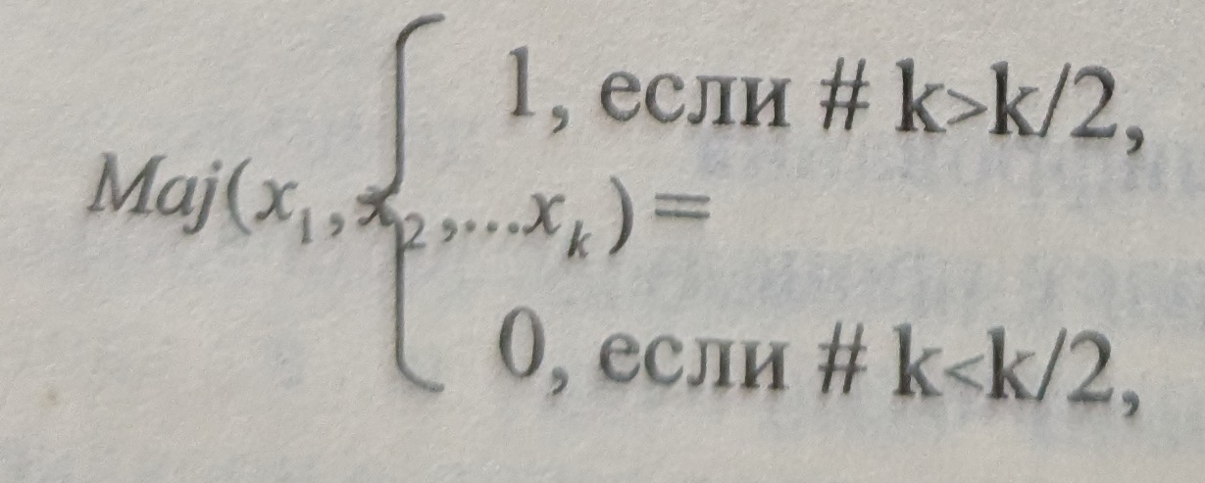(4.3.1)

где #k – вес двоичного набора из k символов, т.е. число символов x=1 в этом наборе.

Выражение (4.3.1) определяется однозначно, если k = 2p + 1, p = 1,2,..., т.е. если k число нечетное. В случае k = 2p четном, мажоритарную функцию следует доопределить, положив ее, например, равной 1 при #k $≥$ k/2 Полностью эквивалентным будет и другое доопределение этой функции, при котором эта функция полагается равной 0 при #k $≤$ k/2 Важно, чтобы это доопределение всегда было бы однозначным. Односторонний характер этой функции заключается в том, что по выходному сигналу невозможно определить входные воздействия.

Рассмотрим структурную схему криптографического преобразования с использованием мажоритарной функции. В режиме шифрования схема имеет вид, показанный на рис. 4.3.1, а в режиме дешифрования вид рис. 4.3.2.

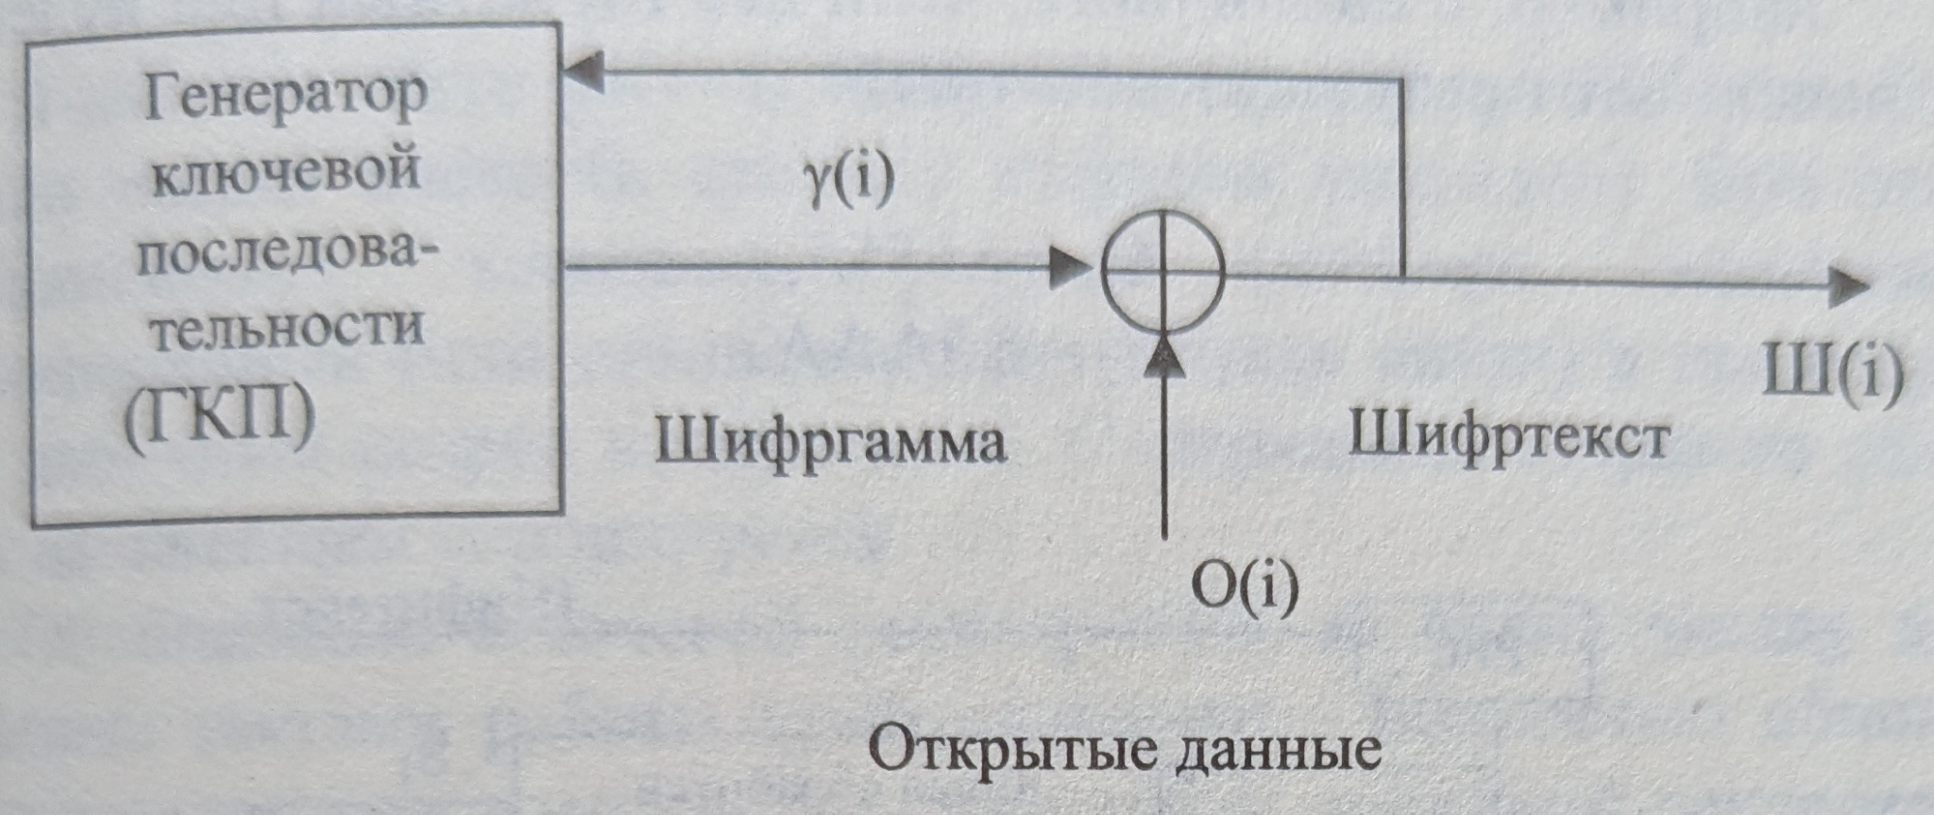

Рис. 4.3.1

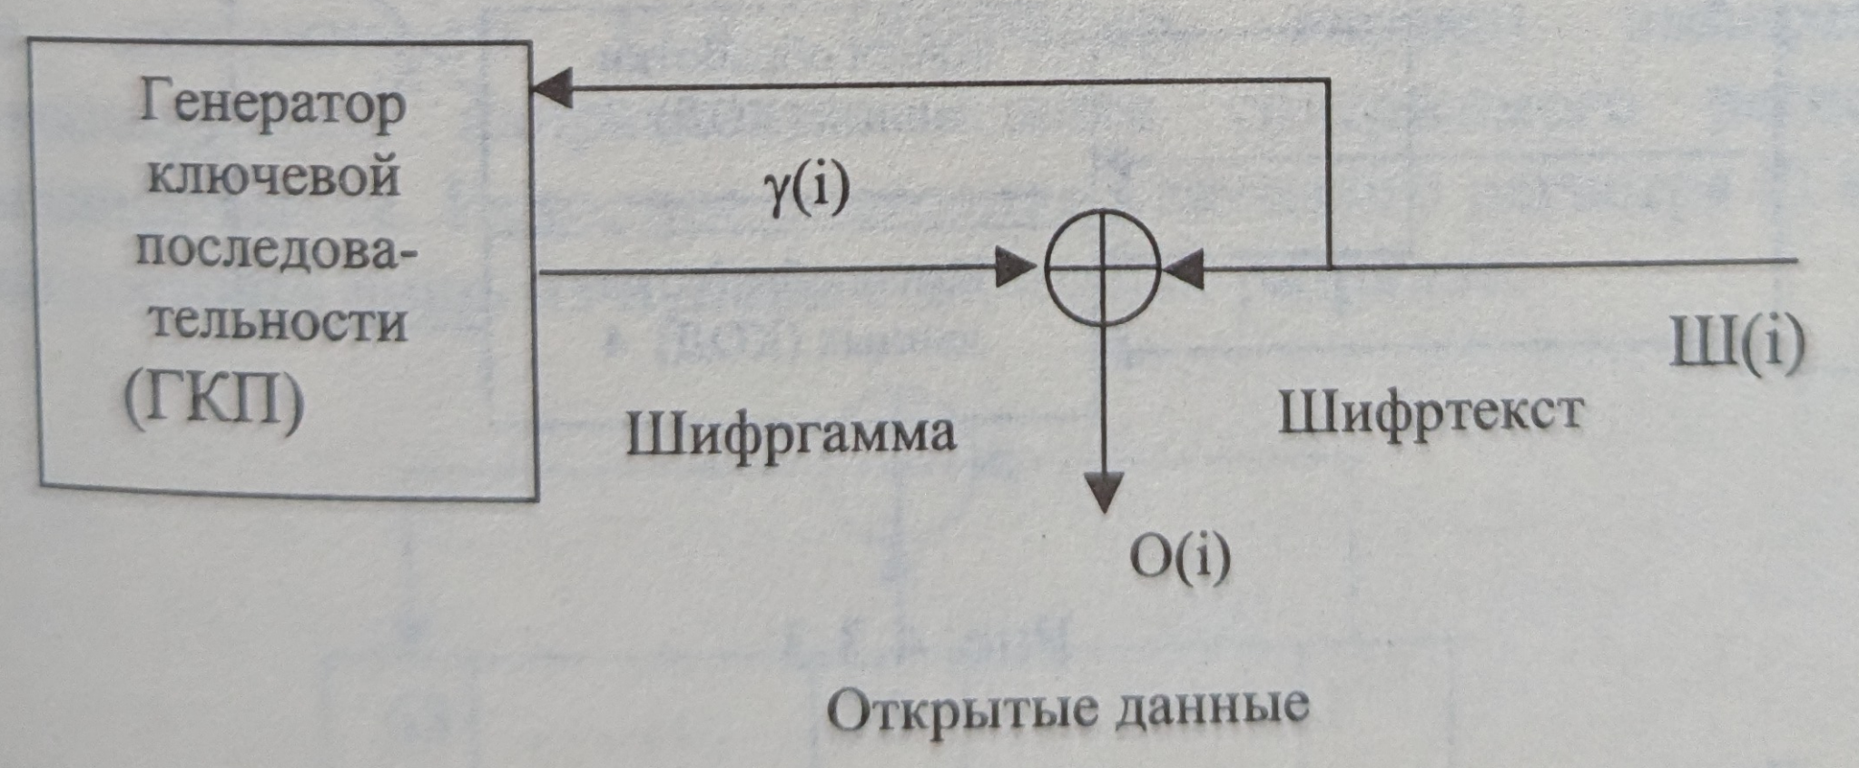

Рис. 4.3.2

Эти схемы содержат одноразрядный сумматор по модулю два и генератор ключевой последовательности (ГКП). Структурная схема ГКП, представленная на рис. 4.3.3, включает:

* 15-разрядный регистр сдвига шифртекста (РГС);
* ключевой регистр (РГК) длиной 63 двоичных разряда:
* 4 одинаковых канала обработки данных (КОД);
* сумматор по модулю два на четыре входа.

Каждый из каналов обработки данных (рис. 4.3.4) содержит:

* 15-разрядный сумматор по модулю 2 – СМ1;
* счетчик единиц в векторе $R_{m}$– СМ2;
* 15-разрядный сумматор по модулю $2^{15}$– CM3;
* мажоритарный элемент – М;
* 15-разрядный регистр чисел – РГЧ, содержащий две 15 разрядные двоичные константы $C_{1}$ и $C_{2}$ которые являются меандровыми функциями, в двоичном представлении которых единичные биты чередуются с нулевыми, начиная, например, с единичного, если вес $R_{m}$ четный или нулевого, если этот результат нечетный

$C_{1}=\$5555,$

$C_{2}=\$5AAA,$

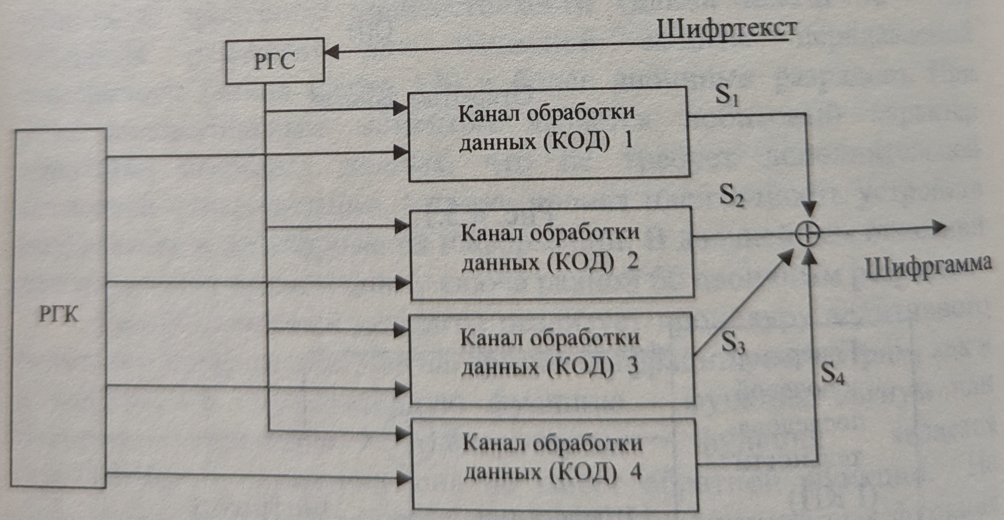

Рис. 4.3.3

Длина ключевого регистра РГК разбивается на 4 непересекающихся 15-разрядных сегмента, содержимое каждого из которых поступает в соответствующий канал обработки данных КОД. При этом указанные сегменты располагаются в следующих разрядах РГК:

* m = 1 - сегмент первого КОД – 1+15 разряды РГК;
* m = 2 - сегмент второго КОД – 17-31 разряды РГК;
* m = 3 - сегмент третьего КОД – 33-47 разряды РГК;
* m = 4 - сегмент четвертого КОД – 49-63 разряды РГК.

Содержимое 16-го, 32-го и 48-го разрядов РГК игнорируется.

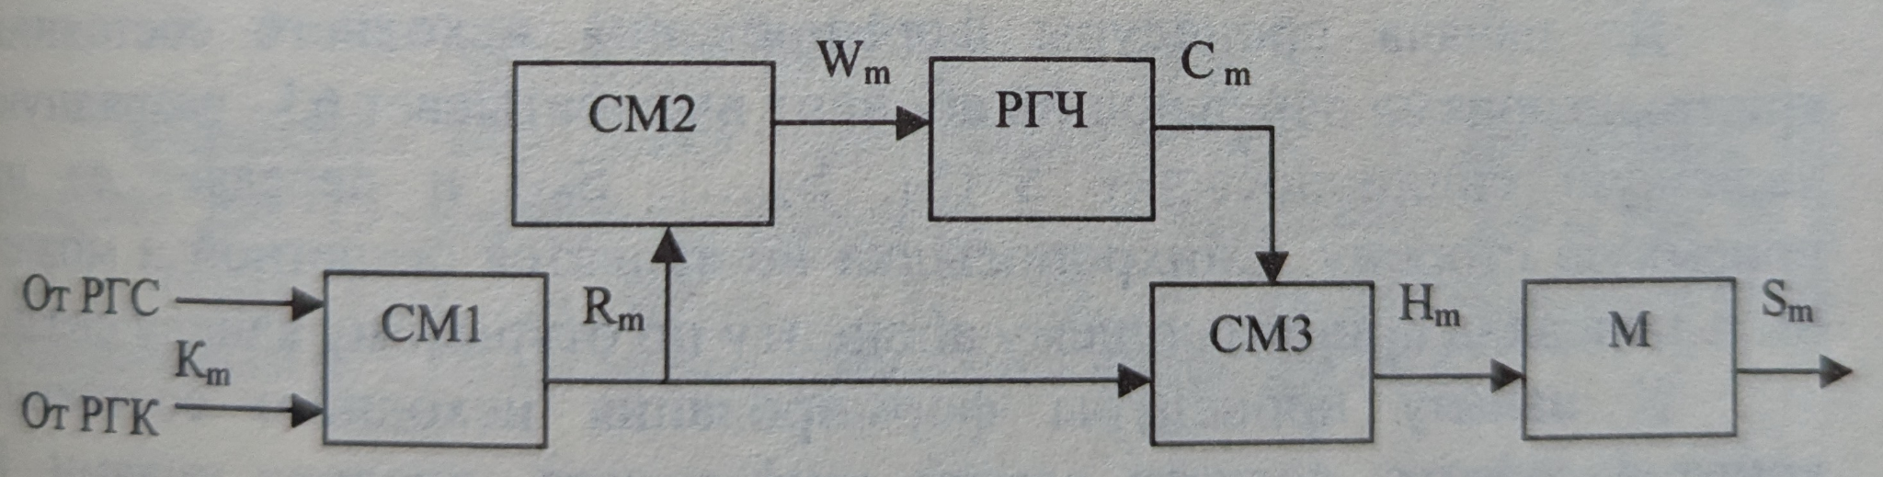

Рис. 4.3.4

В каждом такте работы содержимое регистра РГС сдвигается на один разряд влево (в сторону старших разрядов). При этом в освободившийся младший разряд регистра записывается сформированный (или пришедший по каналу связи) в предыдущем такте двоичный разряд шифртекста. Содержимое старшего разряда РГС в дальнейшем игнорируется.

Обобщенный ключевой регистр РГК за время между двумя соседними тактами работы криптоалгоритма полностью обновляет свое состояние при помощи 63-разрядной линейной рекурренты с характеристическим многочленом $X^{63}⊕X^{31}⊕1$ (см. рис. 4.3.5), что соответствует генерации последовательности максимальной длины. Таким образом, последующее состояние получается из предыдущего путем сдвига рекурренты на 63 разряда. При этом направление сдвига содержимого РГК (например, вправо) выбирается противоположным направлению сдвига содержимого регистра сдвига шифртекста. Исходное состояние ключевого регистра РГК не должно состоять лишь из нулевых двоичных разрядов.

Ключи, определяющие исходное состояние регистра РГК, являются секретными элементами и поставляются в установленном порядке. Сеанс закрытой связи двух абонентов включает процедуру формирования исходного состояния криптоалгоритма, по окончании которой начинается процедура шифрования открытых данных передающим абонентом и дешифрования закрытых данных принимающим абонентом.

До начала процедуры формирования исходного состояния криптоалгоритма передающий абонент вырабатывает 63-разрядную двоичную синхропосылку $S=(S_{1},S_{2},...,S_{63})$ и передает ее на приемную сторону. Синхропосылка не является секретной и может быть передана принимающему абоненту по открытому каналу связи.

К началу процедуры формирования исходного состояния криптоалгоритма регистр сдвига шифртекста заполнен нулями. В обобщенный ключевой регистр РГК записывается 63 разрядное двоичное число логическая сумма по модулю два синхропосылки и секретного ключа, после чего исходное состояние регистра РГК проверяется на наличие нулевой комбинации, которая в обязательном порядке корректируется путем добавления логической 1 в младший разряд регистра.

B процессе формирования исходного состояния криптоалгоритма канал связи отключается, т.е. на вход сумматора по модулю два (рис. 4.3.1) открытые данные не поступают, а формируемый шифртекст не поступает в канал связи. При этом регистр сдвига РГС сдвигает не шифртекст, а шифргамму. Аналогичным образом исключается сумматор по модулю два (рис. 4.3.2) B процессе формирования исходного состояния криптоалгоритма на приемной стороне.

Затем алгоритм работает 24 цикла (последовательных сдвигов содержимого РГС на один разряд), после чего исходное нулевое состояние регистра сдвига шифртекста РГС X(i)=(0,0, ..., 0) сменяется неизвестным для злоумышленника состоянием

X(24+i)=($x_{1}$ (24+i), $x_{2}$ (24+i),... $x_{24}$ (24+1)).

Процедура шифрования открытых данных осуществляется сумматором по модулю два (рис. 4.3.1), в котором двоичный знак шифргаммы наложения $γ$ (і) складывается по модулю 2 с двоичным знаком открытой информации О(і). В результате сложения образуется знак шифртекста

Ш(і) = О(і) $⊕$ $γ$ (і).

Сформированный знак шифртекста Ш(і) идет в канал связи и одновременно поступает на вход регистра сдвига шифртекста РГС, содержимое которого складывается по модулю два с 15-разрядным двоичным содержимым m-го сегмента обобщенного ключевого регистра РГК.

Выработка і-го знака шифргаммы $γ$ (і) осуществляется суммированием по модулю два результатов обработки во всех каналах обработки данных

$γ$ (i) = $S_{1}$ (i) $⊕$  $S_{2}$ (t) $⊕$.... $⊕$  $S_{4}$ (t).

Выработка і-го знака $S_{m}$ (i) начинается с суммирования по модулю два 15-разрядного двоичного содержимого регистра РГС X(i) = ($x_{1}$ (i), $x_{2}$ (i), $x_{15}$ (i)) C 15-разрядным двоичным содержимым m-го сегмента ключевого регистра РГК

$K^{m}$ (i) = ($K_{1}^{m}$ (i), $K_{2}^{m}$ (i),..., $K_{15}^{m}$ (i)).

Результат суммирования $R_{m}$ $(i)=X(i)⊕K_{m}(i)$, где

$R_{m}$ (i)= ${(r}_{1}^{m}(i)=x_{1}⊕K_{1}^{m}(i),{(r}_{2}^{m}(i)=x_{2}⊕K_{2}^{m}(i),...,{(r}_{15}^{m}(i)=x_{15}⊕K_{15}^{m}(i),))$ поступает на вход сумматора СМЗ, где суммируется по модулю $2^{15}$ с одной из двух пятнадцатиразрядных констант $C_{m}$ = $C_{1}$ или $C_{2}$. вырабатываемых регистром чисел РГЧ в зависимости от четности числа единиц в результате суммирования $R_{m}$. Если число единиц $W_{m}$ в двоичном представлении вектора $R_{m}$ четно, то РГЧ выдает на второй вход сумматора СМЗ константу $C_{1}$. В случае нечетности веса $W_{m}$ вектора $R_{m}$ РГЧ выдает константу $C_{2}$.

С выхода СМЗ результат суммирования по модулю $2^{15}$

$H_{m}(i)=R_{m}(i)+C_{1}(i)$,

где $H_{m}(i)=(h_{1}^{m}(i)=r_{1}^{m}(i)+c_{1}^{e}(i),h_{2}^{m}(i)=r_{2}^{m}(i)+c_{2}^{e}(i),...,h_{15}^{m}(i)=r_{15}^{m}(i)+c_{15}^{e}(i))$

поступает на вход мажоритарного элемента М, который определяет вес вектора $H_{m}(i)$. При этом формируется двоичный знак $s_{m}=1$, если вес $H_{m}(i)$ больше или равен 8 единицам, и двоичный знак $s_{m}=0$ в противном случае.

В (i + 1)-й момент времени регистр сдвига шифртекста РСГ содержит 15-разрядное двоичное число

X(i+1) = ($x_{15}$ (i+1), $x_{14}$ (i), ..., $x_{2}$ (i+1), $x$ (i+1) = Ш(і)).

Состояние К(i+1) каждого из ключевых регистров РГК в (1+1)-й момент времени вырабатывается из состояния К(і) при помощи n-разрядной линейной рекурренты, порождаемой генератором рис. 4.3.5. Состояние К(i+1) получается из состояния К(і) путем сдвига рекурренты на n разрядов, в результате чего состояние рекурренты полностью обновляется.

Полное обновление состояния рекурренты осуществляется для каждого из отдельных ключевых регистров РГК перед шифрованием очередного бита данных.

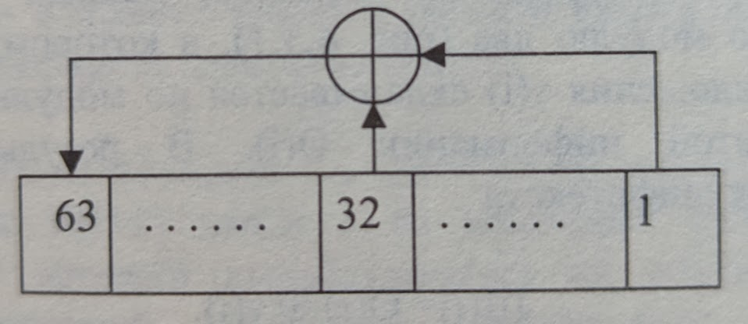

Рис. 4.3.5

Процедура дешифрования закрытых данных осуществляется сумматором по модулю два (рис. 4.3.2), в котором двоичный знак шифргаммы наложения $γ$ (і) складывается по модулю два с двоичным знаком закрытой информации Ш(і). В результате сложения образуется знак открытой информации

О(і)= Ш(і) $⊕$ $γ$ (ί).

Двоичный знак закрытой информации параллельно поступает на вход регистра сдвига шифртекста РГС. Выработка знака шифргаммы $γ$ (і) осуществляется таким же образом, как и в процедуре шифрования.

Оценим практическую стойкость алгоритма с длиной ключа 60 двоичных разрядов. В соответствии с правилом Керкхоффа предполагается, что алгоритмы шифрования и дешифрования, а также правила генерирования ключевого потока известны несанкционированному получателю. Неизвестными для него являются только символы ключа. Тогда при дешифрации на основе анализа только шифртекста несанкционированный получатель должен перебрать $2^{60}$ (приблизительно ${10}^{18}$) вариантов, что представляется достаточно сложной задачей.

**4.4. Сравнительный статистический анализ криптоалгоритмов**

В разделе приводятся результаты статистических испытаний алгоритмов DES, СКЗД и рассмотренного в разделе 4.3 алгоритма, названного GAММА 4. Целью данного эксперимента, проведенного на ПЭВМ, является проверка на случайность шифртекста и ключевого потока при различных вариантах формирования ключевой последовательности и исходного текста.

Обобщенной характеристикой случайности любой совокупности чисел, в том числе и исследуемых двоичных последовательностей, является энтропия [17]

$H=-\sum_{i=0}^{N^{1}-1}{}P_{i}∗\log_{2}P_{i}$, (4.4.1)

Энтропия максимальна для равновероятных случайных последовательностей, когда $P_{i}=1/N_{1}$, const, и в этом случае ес значение энтропии равно

$H_{max}=\log_{2}N^{1}$ [бит].(4.4.2)

Анализу подлежит байтовая структура шифртекста, тогда $N^{1}=2^{8}$

$H_{max}$ = 8. если в эксперименте энтропия $H$ близка к $H_{max}$. Таким образом, данная характеристика свидетельствует о близости экспериментально получаемых выборочных распределений вероятности шифртекста и шифргаммы к равновероятным распределениям для ключей всех исследованных длин и открытых текстов любых типов.

Для проверки правдоподобия гипотезы о форме эмпирического распределения вероятностей, построенного на основе экспериментальных данных, в статистике наиболее часто используют «критерий $χ^{2}$». Этот критерий позволяет количественно оценить уровень согласованности теоретического (предполагаемого по выбранной гипотезе) и эмпирического (полученного экспериментально) распределений [18,19].

Мера расхождения $χ^{2}$ имеет вид

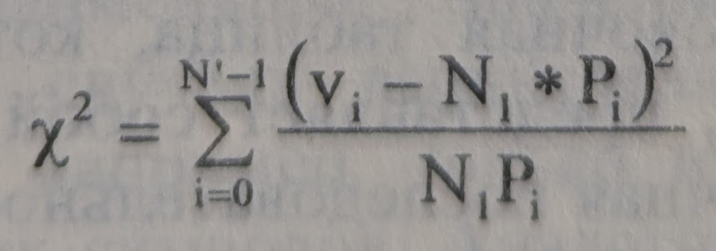 (4.4.3)

Здесь $P_{i}$– теоретическое значение вероятности появления і-го байта. В нашем случае мы принимаем гипотезу равновероятного распределения исследуемой последовательности, и тогда

$P_{i}=$ ${1/N}^{1}={1/2}^{8}$

и формула (4.4.3) приобретает вид

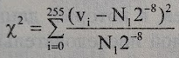, (4.4.4)

где число $E=N^{1}-1=255$ называется числом степеней свободы распределения $χ^{2}$.

При E > 30 распределение величины

$χ_{ср}=\sqrt{2χ^{2}}-\sqrt{2E}$, (4.4.5)

близко к нормальному с нулевым математическим ожиданием и единичной дисперсией.

Для проверки правдоподобня гипотезы о равновероятном распределении исследуемых последовательностей шифртекста и шифргаммы проводятся следующие действия:

1. Вычисляется величина $χ^{2}$ для принятого в эксперименте объема выборки $N_{1}=2^{13}=8192$ байта, то из формулы (4.4.4) получаем

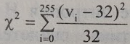. (4.4.6)

1. Вычисляем величину Хер, определяемую выражением (4.4.5)

$χ_{ср}=\sqrt{2χ^{2}}-\sqrt{510}=\sqrt{2χ^{2}}-22,583179$. (4.4.7)

Поскольку распределение величины $χ_{cp}$ может считаться практически нормальным (число степеней свободы E = 255 ) с нулевым математическим ожиданием и единичной дисперсией, то отклонение $χ_{cp}$ от математического ожидания не более чем на три единицы гарантирует высокую равновероятном распределении. значимость гипотезы о равновероятностном распределении.

Для исследования двоичной последовательности зашифрованных данных (шифртекста) и двоичной последовательности шифргаммы (ключевого потока) составляется, так называемая, маркировочная таблица, которая, независимо от длины тестовых файлов, представляет собой таблицу объемом 25 ячеек. Исследуемая двоичная последовательность разбивается на 8-разрядные байты и каждый байт рассматривается как одно из 256 чисел. Таким образом, непересекающиеся восьмиграммы исследуемой двоичной последовательности представляются как трехразрядные десятичные числа вида $a_{1}a_{2}a_{3}$, где $a_{1}=0÷2$, $a_{2}=0÷9$, $a_{3}=0÷9$. В маркировочной таблице значения $a_{1}a_{2}$– это номера строк таблицы, а значения $a_{3}$– это номер столбца. На пересечении соответствующей строки и столбца в маркировочной таблице записано количество случаев, в которых данное число встретилось среди N1 чисел в исследуемой последовательности. Таким образом, если разделить некоторое число $v_{i}(i=0÷255)$, записанное в маркировочной таблице на пересечении строки с номером $a_{1}a_{2}$ и столбца с номером $a_{3}$ на число байт в эксперименте, равное N1, то получим частость (выборочную вероятность) $P_{i}=v_{i}/N_{1}$ числа $a_{1}a_{2}a_{3}$.

На основе маркировочных таблиц получают следующие статистические характеристики:

* значения максимального элемента таблицы Мах;
* значения минимального элемента таблицы Min;
* отклонения Хер от математического ожидания;
* квадрата отклонениях;
* энтропии Н по формуле

$H=-\sum_{i=0}^{255}{}{(v}_{i}/N)∗\log_{2}{(v}_{i}/N)$; (4.4.8)

* полюсности по формуле

$P=(2⋅N_{1}-N)/\sqrt{N}$, (4.4.9)

где $N_{1}$– количество единиц в последовательности. Если количество единиц равно количеству нулей в исследуемой последовательности, тο P=0.

Очевидно, что статистические характеристики шифртекста должны зависеть от статистических характеристик открытого текста и его длины, а также и от исходного значения ключевого регистра. При этом, чем выше энтропия открытого текста, тем более высокое значение энтропии следует ожидать у шифртекста. Этот же результат, в общем случае, наиболее вероятен при увеличении длины открытого текста. Структура содержимого ключевого регистра чаще всего приводит к увеличению энтропии шифртекста в случаях, когда количество единичных символов примерно равно числу нулевых символов. Независимо от конкретного криптоалгоритма наименьшее значение энтропии шифртекста следует ожидать в случаях вырожденной структуры открытого текста, состоящего, например, только из нулевых или только из единичных двоичных символов. Аналогичный вывод относительно энтропии можно сделать и для вырожденной структуры секретного ключа, состоящего, например, только из нулевых или только из единичных двоичных символов. Очевидно, совмещение этих двух условий в одном эксперименте ставит криптоалгоритм в наиболее сложное положение, поэтому значения приведенных выше статистических характеристик следует исследовать именно для таких сочетаний открытых текстов и ключевых последовательностей.

Объектом исследования в процессе испытаний каждого криптоалгоритма являлись, прежде всего, статистические характеристики шифртекста. Однако, для поточных аддитивных шифров, к которым относится криптоалгоритм GAMMA 4, не меньший интерес представляют и статистические характеристики шифргаммы (или ключевой последовательности), поэтому по программе вычислялись статистические характеристики последовательности, представляющей собой поразрядную логическую сумму шифртекста и открытого текста. Подобные вычисления статистических характеристик аналогичной последовательности производились и для обоих стандартных криптоалгоритмов.

Время обработки (шифрования) каждого файла фиксировалось встроенными электронными часами ПЭВМ с точностью до одной сотой доли секунды. При этом в интервале времени шифрования процессор не имел дополнительных заданий. Исходное содержание ключевых регистров каждого из криптоалгоритмов соответствует сумме по модулю два секретного ключа и соответствующей синхропосылки. В качестве секретных ключей для статистических испытаний криптоалгоритмов использовались двоичные последовательности длины:

* 56 бит для криптоалгоритма DES;
* 60 бит для криптоалгоритма GAMMA 4;
* 256 бит для криптоалгоритма по ГОСТ 28147-89, состоящие:
* из одних двоичных символов «0»;
* из одних двоичных символов «1»;
* из случайной (или псевдослучайной) последовательности двоичных символов «0» или «1»;

В качестве случайных (или псевдослучайных) синхропосылок для статистических испытаний криптоалгоритмов использовались двоичные последовательности длины:

* 56 бит для криптоалгоритма DES;
* 60 бит для криптоалгоритма GAMMA 4;
* 256 бит для криптоалгоритма по ГОСТ 28147-89, состоящие:
* из одних двоичных символов «0» с единицей в младшем разряде;
* из одних двоичных символов «0» с единицей в старшем разряде.

В качестве тестовых использовались файлы длины 8192 байта:

* файл null_8.pas, состоящий из 65536 двоичных символов «0»;
* файл edin_8.pas, состоящий из 65536 двоичных символов «1»;
* файл teks_8.pas, состоящий из 65536 двоичных символов «0» и «1» обычного текстового документа.

Таким образом, использованные в процессе испытаний совокупности тестовых входных файлов и секретных ключей занимают весь диапазон возможных структур данных и ключей от одного граничного состояния до другого, включая наиболее многочисленные промежуточные варианты, что позволяет судить о диапазоне представления входных данных программных моделей.

Результаты статистических испытаний трех алгоритмов защиты информации приведены на диаграммах рис. 4.4.1.

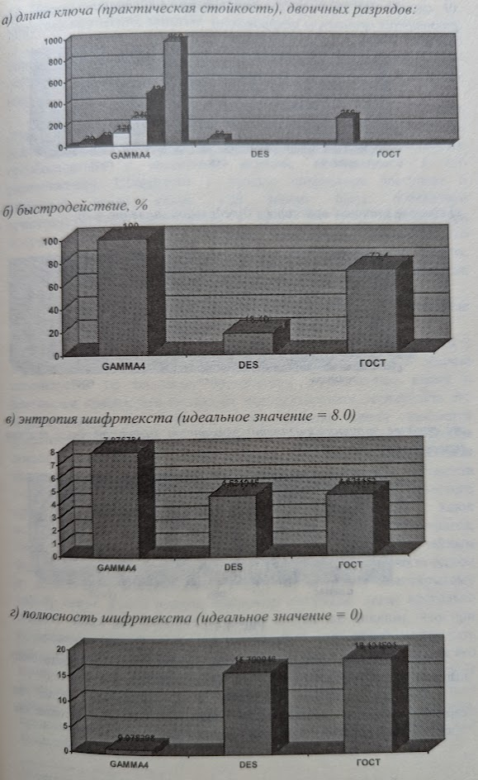

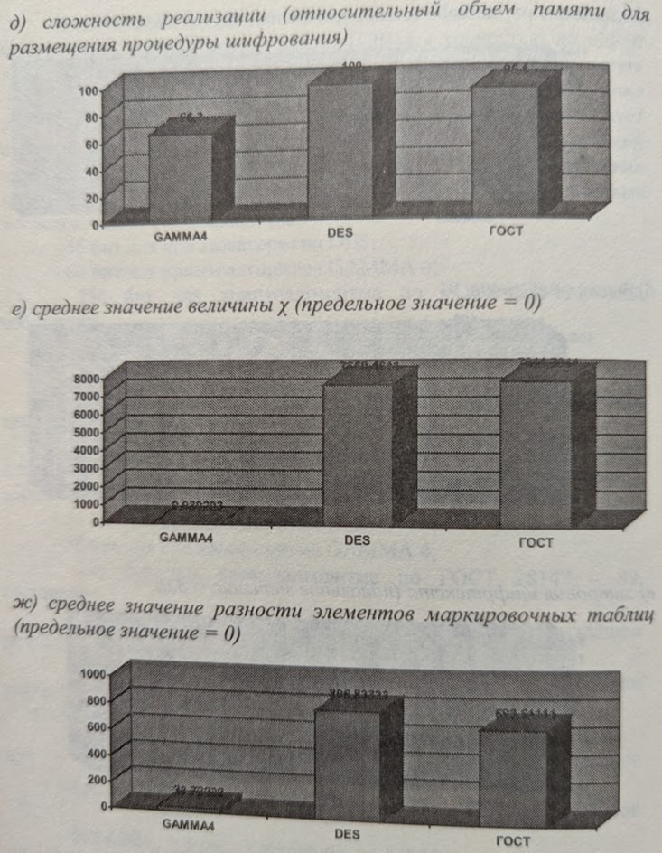

Рис. 4.4.1

Полученные результаты свидетельствуют о достаточно высокой эффективности алгоритма защиты GAMMA 4.

Однако алгоритм GAMMA 4 в настоящее время не сертифицирован и следовательно может рассматриваться лишь как эффективный алгоритм цифровой маскировки.

**4.5. Протокол передачи информации при использовании криптографической защиты**

Обобщенная схема одноключевой криптосистемы защищенной связи с секретным ключом приведена на рис. 4.5.1, где абонент 1 является отправителем сообщения, а абонент 2 – его получателем.

Источник сообщений выдает двоичную последовательность открытого сообщения, которое поступает на вход шифратора, реализующего некоторый алгоритм криптографического преобразования с секретным ключом, находящимся в его распоряжении. Шифртекст с выхода шифратора поступает в открытый канал связи, где может быть перехвачен криптоаналитиком противника, а также на вход дешифратора получателя сообщения, в котором реализуется процедура его расшифрования при участии точно такого же секретного ключа. Открытый текст с выхода дешифратора поступает к получателю сообщения, завершая процедуру связи.

Криптоаналитик противника, имея в своем распоряжении шифртекст, решает задачу доступа к информации в канале.

Секретный ключ генерируется в центре генерации ключей и доставляется абонентам по секретным каналам связи. Он обычно используется по целевому назначению ограниченное время и заменяется новым, что позволяет минимизировать вероятность его компрометации, т.е. события, когда значение ключа становится известным противнику. Одним из эффективных способов повышения надежности используемого секретного ключа является использование сеансных ключей. Для этого оба абонента используют для решения целевой задачи криптографического преобразования не долговременный секретный ключ непосредственно, а его производное значение, которое получается, например, путем его суммирования с некоторым псевдослучайным числом, генерируемым непосредственно перед сеансом связи одним из абонентов и доставляемым к другому абоненту по открытому каналу связи. Такой подход исключает ситуации, когда несколько сеансов связи реализуются с одним и тем же ключом, что при шифровании одного и того же или близких сообщений, может дать криптоаналитику противника дополнительные возможности для его компрометации. Значение такого псевдослучайного числа носит название синхропосылки. Обычно ее длина равняется длине секретного ключа. Схема защищенной связи с секретным ключом, представленная на рис. 4.5.1, может быть конкретизирована для симплексной связи двух абонентов в виде рис. 4.5.2.

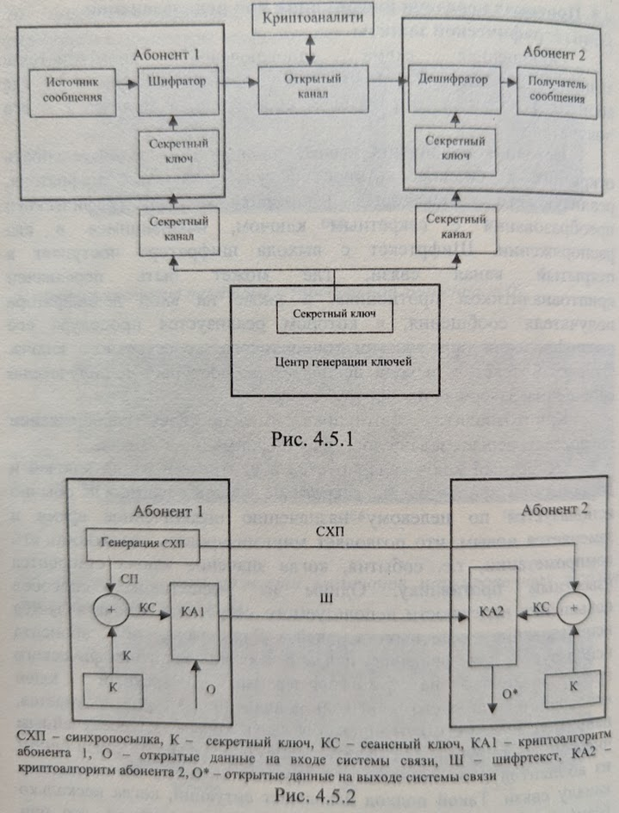

Здесь представлен обобщенный алгоритм использования сеансного ключа (КС) на основе долговременного ключа (К) и синхропосылки (СХП), формируемой на передающей стороне и передаваемой к получателю сообщения по открытому каналу связи, например, по тому же, что и шифртекст сообщения в режиме разделения времени. При этом достоверность передачи синхропосылки должна быть достаточной для исключения в процессе ее передачи даже однократной ошибки, так как это приводит к потере передаваемой информации в связи с тем, что нарушается основной принцип одноключевой системы использование для процедур зашифрования и расшифрования одного и того же ключа. Использование для расшифрования ключа, отличающегося лишь только в одном двоичном разряде, не позволяет решить задачу тождественного восстановления открытой информации.

Для формирования псевдослучайного значения синхропосылки могут быть использованы:

* цифровые отсчеты выходного напряжения шумового диода;
* отсчеты шкалы электронных часов современных компьютеров взятые в случайные моменты времени,
* специальные книги, которые содержат миллион случайных цифр [20].

Криптоалгоритм, используемый данной системой, может быть любым как блочным, так и поточным. При этом следует отметить тот факт, что конкретный вид передаваемых данных накладывает дополнительные требования на выбор типа используемого криптоалгоритма. Криптообработка данных в любом случае связана с определенной задержкой передачи данных на время ее реализации. Она зависит от быстродействия криптоалгоритма и в ряде случаев может не приниматься во внимание, если заметно не превышает прочие задержки в системе.

Сеансный ключ определяет исходное состояние криптоалгоритма, которое должно быть, по возможности, случайным, а, практически, псевдослучайным. Это достигается, как было отмечено выше, использованием псевдослучайной синхропосылки, которая обеспечивает для каждого конкретного сеанса связи и псевдослучайность сеансного ключа. Так как любой криптоалгоритм может быть смоделирован конечным автоматом, то стартовое внутреннее состояние криптоалгоритма отправителя сообщения перед его шифрованием также должно быть, по возможности, случайным. Для этого протокол защищенной симплексной связи должен включать процедуру формирования псевдослучайного исходного состояния криптоалгоритма. При этом исходное состояние криптоалгоритма отправителя должно соответствовать исходному состоянию криптоалгоритма получателя сообщения. Это соответствие в данной схеме обеспечивается использованием в системе одного и того же сеансного ключа КС.

*Протокол защищенной симплексной связи с секретным ключом*

Последовательность действий отправителя и получателя сообщения для реализации защищенной симплексной связи с секретным ключом приведена в таблице 4.5.1.

Таблица 4.5.1

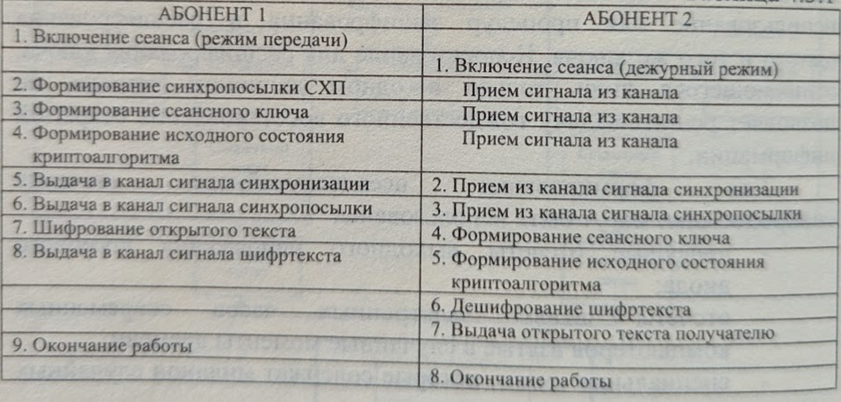

Приведенный протокол не учитывает временных задержек сигналов в аппаратуре и канале распространения. Кроме этого предполагается, что сигнал стартовой посылки в каждом из сеансов связи является постоянным, а задача его формирования решена заранее путем записи в память аппаратуры абонента 1.

Перед сеансом связи на передающей стороне формируется случайная синхропосылка, которая поразрядно складывается по модулю два с секретным ключом. Выходная последовательность сумматора представляет собой сеансный ключ, который определяет процедуру формирования исходного состояния криптоалгоритма КА1. После формирования исходного состояния криптоалгоритма осуществляется шифрация открытых данных. До окончания процесса формирования исходного состояния КА1 открытые данные не поступают и шифртекст не передается в канал.

Структура передаваемого сообщения приведена на рис. 4.5.3.

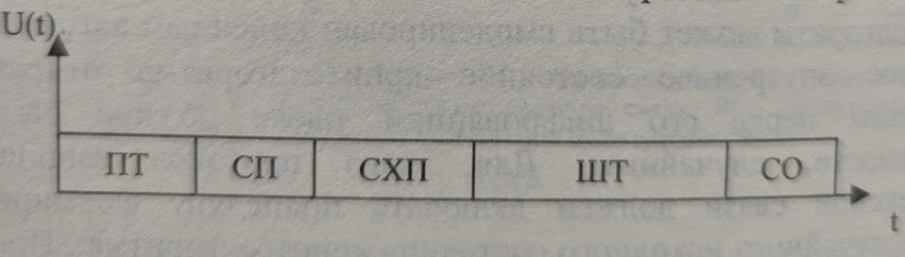

Рис. 4.5.3

Вначале передается преамбула для установления синхронизма по тактовой частоте (ПТ) между передающей и приемной радиостанциями. Затем следует стартовая посылка (СП), синхропосылка (СХП), шифрованный текст (ШТ). По окончании сеанса передается сигнал отбоя (СО).

На приемной стороне принятая синхропосылка складывается по модулю два с секретным ключом, формируя сеансный ключ, который определяет исходное состояние криптоалгоритма КА2. Далее после дешифрации получаем открытые данные.

Задержка приема сообщения в режиме защищенной симплексной связи относительно режима открытой связи Т3, в общем случае состоит из суммы времен реализации процедур формирования:

* синхропосылки СП – $Т_{СП}$;
* сеансного ключа СК на передающей стороне – $Т_{СК1}$;
* сеансного ключа СК на приемной стороне – $Т_{СК2}$;
* исходного состояния криптоалгоритма на передающей стороне – $Т_{КС1}$;
* исходного состояния криптоалгоритма на приемной стороне – $Т_{КС2}$.

При равных значениях времени формирования сеансных ключей Тск и исходных состояний криптоалгоритмов Ткс можно записать

$Т_{З}=Т_{СП}+2⋅Т_{СК}+2⋅Т_{КС}.$

Время формирования сеансных ключей обычно невелико. Время формирования синхропосылки определяется требуемой степенью рандомизации псевдослучайного числа и в значительной степени зависит от качества соответствующего алгоритма. Время наработки исходного состояния криптоалгоритма напрямую определяется его сложностью, а также быстродействием. Все три составляющих общего времени задержки зависят от длины используемого секретного ключа.

**Глава 6. Анализ помехозащищенности цифровых радиосистем**

Проанализируем воздействие различных помех на прием сигналов B системах подвижной радиосвязи, при этом помехозащищенность систем аудиоконтроля и командных систем оценивается аналогично, помехозащищенность видеосистем рассматривается отдельно.

**6.1. Основные характеристики замираний сигналов в городских условиях**

Мультипликативные помехи или амплитудные замирания сигнала разделяются на общие и селективные по частоте. Для систем подвижной связи и аудиоконтроля, где скорость передачи информации не превышает 150 кбит/с, замирания являются общими, т.е. все составляющие частотного спектра сигнала флуктуируют по амплитуде одинаково [1,2]. Для систем видеонаблюдения, где скорость передачи составляет примерно 4Мбит/с замирания имеют селективный характер и методы борьбы с ними рассмотрены в главе 5.

Замирания подразделяются на быстрые и медленные. Быстрые имеют интерференционную природу, пространственный период этих флуктуаций изменяется от $0,4⋅λ$ до $1,1⋅λ$, где $λ$– длина волны. Огибающая принимаемого сигнала является локально стационарным процессом, характеристики которого не изменяются в пределах пространственного интервала L=20 $λ$. - 40 $λ$. Быстрые флуктуации имеют спектр, определяемый взаимным перемещением передающей и приемной радиостанцией. Так при частоте несущей $f_{0}$ = 200 МГц и скорости движения 100 км/час доплеровская частота определяется по формуле $f_{д}=V_{R}/λ$ и составляет $f_{д}$ = 18,5 Гц. В зависимости от характера трассы распространения и вида городской застройки огибающая быстрых флуктуаций может иметь различные распределения. Для радиальных улиц свойственно наличие прямого луча в точке приема. В этом случае плотность распределения огибающей подчиняется распределению Райса. Для поперечных улиц (в отсутствии прямого луча) свойственно распределение Релея. В общем случае амплитудные флуктуации описываются распределением Накагами [3,4].

Помимо быстрых замираний при приеме сигнала от подвижного объекта наблюдаются медленные, вызванные изменением характера застройки или сменой участка локальной стационарности. Пространственный период этих замираний имеет порядок длины здания. Скорость этих флуктуаций также определяется скоростью движения абонента и в среднем составляет 0.1 – 0.03 Гц [4]. Плотность распределения мощности принятого сигнала подчиняется логарифмически-нормальному закону.

При излучении монохроматического сигнала его характеристики на выходе многолучевого канала определяют свойства этого канала. При этом определения характеристики замираний сигнала и мультипликативной помехи эквивалентны.

Для анализа характеристик замираний воспользуемся записью

$r(t)= \underline{r}(t)e^{jω_{0}t}$, (6.1.1)

где $ω_{0}$ частота входного сигнала, $\underline{r}(t)$ его комплексная огибающая.

$\underline{r}(t)=m(t)R(t)e^{jΨ(t)}$. (6.1.2)

Здесь m(t) медленные замирания, R(t) и $Ψ$ (t) огибающая и фаза быстрых замираний, рассматриваемых на участке локальной стационарности. При передаче сигнала с комплексной огибающей

$\underline{S}(t)=A(t)e^{jΦ(t)}$,

где A(t) и $Φ$ (t) - огибающая и фаза сигнала, комплексная огибающая выходного сигнала многолучевого канала определяется

$\underline{S_{вых}}(t)=m(t)R(t)A(t)e^{j[Φ(t)+Ψ(t)]}$. (6.1.3)

При анализе помехоустойчивости в отсутствии медленных замираний m(t) = 1 в (6.1.3). Рассмотрим характеристики быстрых замираний канала.

Предположим, что на антенну с круговой диаграммой направленности, установленную на движущемся автомобиле, поступают N вертикально поляризованных волн с различных направлений

$E(t)=\sum_{i=1}^{N}{}a_{i}exp[-j2π\frac{V}{λ}tcos(φ_{i}-α)]$. (6.1.4)

Здесь комплексная амплитуда $\underline{a_{i}}$

$\underline{a_{i}}=Q_{i}+jS_{i}$. (6.1.5)

В этих выражениях $φ_{i}$– угол между положительным направлением оси Х и направлением прихода i-ой волны (рис. 6.1.1); $α$– угол между положительным направлением оси Х и вектором скорости, $λ$– длина волны. Подставляя (6.1.5) в (6.1.4), получим

E(t) = X(t) + Y(t), (6.1.6)

где

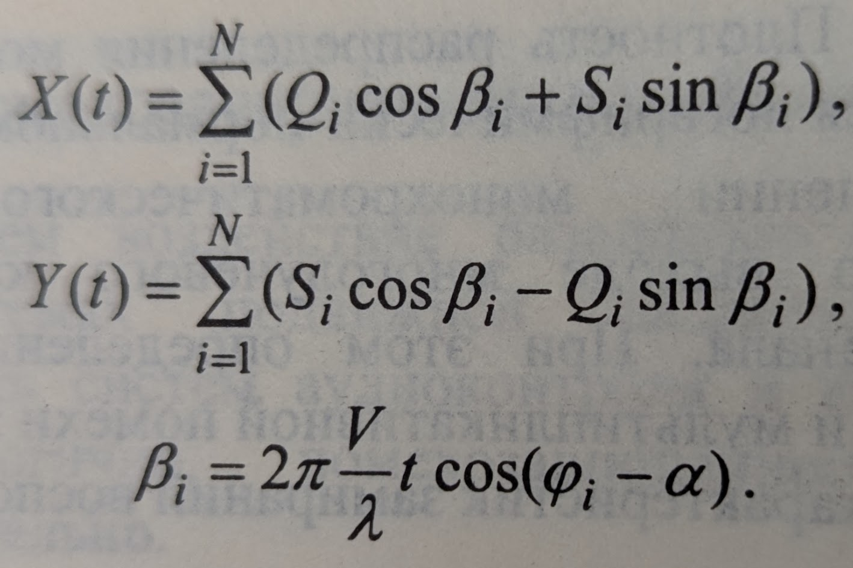(6.1.7)

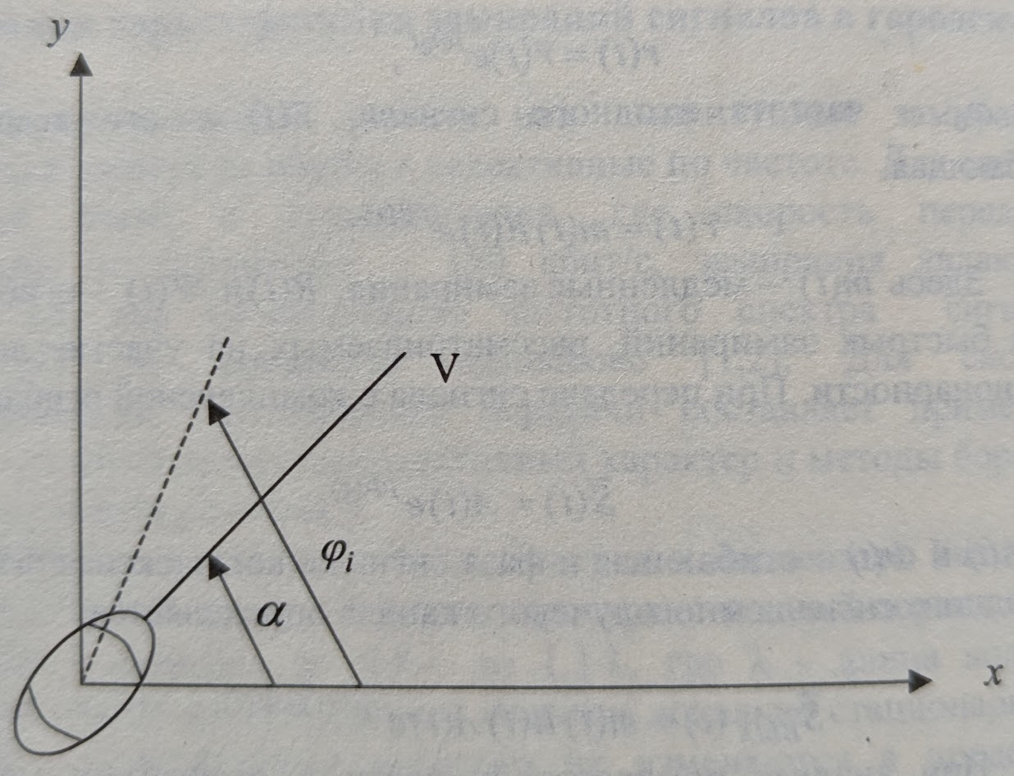

Рис. 6.1.1

Огибающая и фаза замираний определяются

$R(t)=\sqrt{X^{2}(t)+Y^{2}(t)}$, (6.1.8)

и

$Ψ(t)=arctg\frac{Y(t)}{X(t)}$. (6.1.9)

В соответствии с (6.1.6) распределение E(t) является гауссовским, а (6.1.8) распределением Релея или Райса в зависимости от уровня регулярной составляющей. Нормированные корреляционные функции X(t) и Y(t) определяются выражением

$ρ(τ)=I_{0}(2π\frac{V}{λ}τ)=I_{0}(2πf_{g}τ)$, (6.1.10)

где $I_{0}$ модифицированная функция Бесселя, $f_{g}$– доплеровская частота. Соответственно спектральные плотности X(t) и Y(t)

$S(f)=\frac{1}{[1-{(\frac{f}{f_{g}})}^{2}]}$. (6.1.11)

Спектральная плотность для выражения (6.1.11) приведена на рис. 6.1.2. При компьютерном моделировании особая точка в спектре ${S(t) -f}_{g}$ сглаживается.

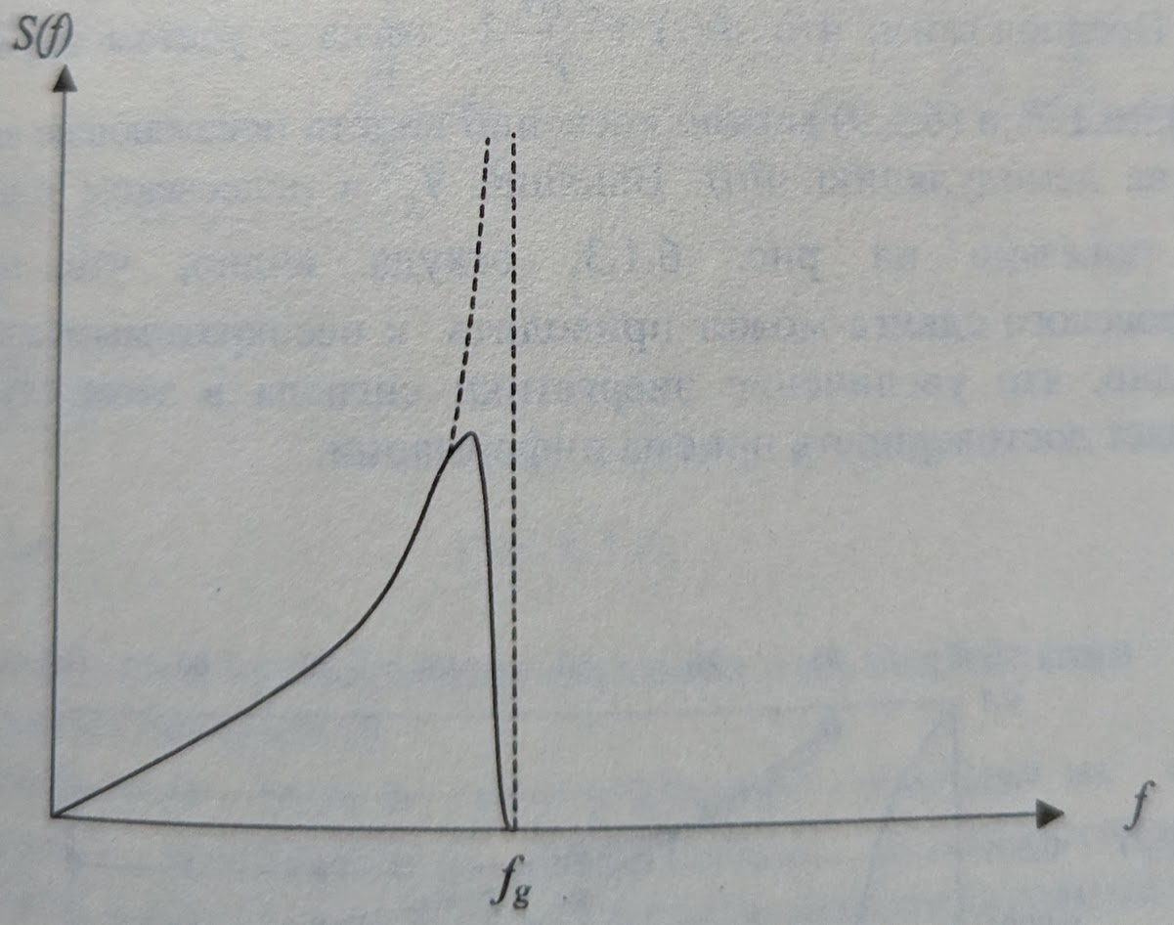

Рис. 6.1.2

Для сравнительного анализа помехоустойчивости приема в канале с постоянными параметрами при наличии амплитудных замираний должно выполняться условие

$M\{R^{2}(t)A^{2}(t)\}=M\{A^{2}(t)\}$ (6.1.12)

или

$M\{R^{2}(t)\}=1$. (6.1.13)

Здесь М – символ усреднення. Раскрывая (6.1.8) и используя (6.1.13) нетрудно получить

${2σ}^{2}+a^{2}=1$, (6.1.14)

где $σ^{2}=σ_{χ}^{2}=σ_{γ}^{2}$ дисперсия квадратурных составляющих, а -постоянная величина. Введем так называемый фактор Райса $c=\frac{a^{2}}{{2σ}^{2}}$. Тогда при задании дисперсии и среднего значения квадратурных составляющих X(t) и Y(t) имеем

$σ^{2}=\frac{1}{2(1+c)}$ и $a=\sqrt{\frac{c}{1+c}}$. (6.1.15)

Полезный сигнал на выходе многолучевого канала можно представить как действительную часть (6.1.3)

$S(t)=m(t)R(t)A(t)cos[ω_{0}t+Φ(t)+Ψ(t)]$. (6.1.16)

Предположим, что $Φ(t)=\frac{πht}{T}λ$, тогда с учетом выражений (6.1.6), (6.1.7) и (6.1.9) можно косвенно видеть искажающее влияние $Ψ(t)$ на демодуляцию $Φ(t)$ Влияние $f_{g}$ в релеевском канале на $P_{ОШ}$ показано на рис. 6.1.3, откуда видно, что наличие доплеровского сдвига может приводить к несократимым ошибкам. Очевидно, что увеличение энергетики сигнала в этом случае не повышает достоверность приема информации.

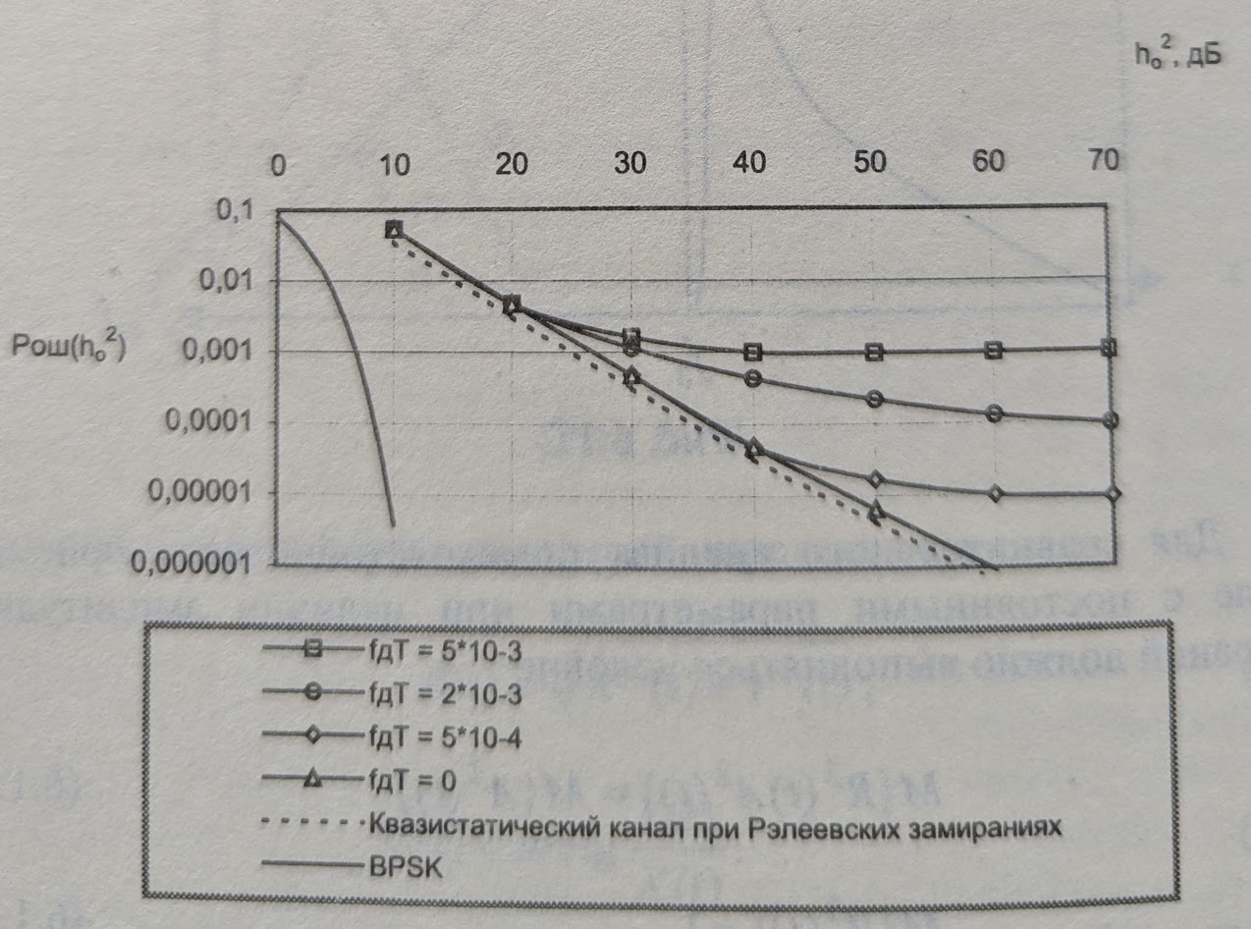

Рис. 6.1.3

Согласно выражению (6.1.16) можно моделировать многолучевой канал с быстрыми и медленными замираниями. Эквивалентная структурная схема модели быстрых замираний представлена на рис. 6.1.4. Здесь датчики случайных чисел ДСЧ1(2) с помощью фильтров ФНЧІ(2) формируют заданные спектральные характеристики X(t), Y(t). Дисперсия квадратурных составляющих и среднее значение задаются через фактор Райса. Эта модель позволяет задавать распределения R(t) по закону Релея и Райса. По аналогичному принципу реализуется модель распределения Накагами, а также логарифмически нормальное распределение.

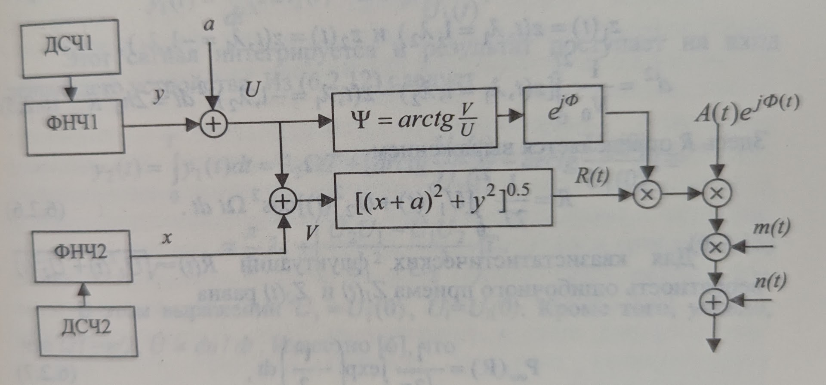

Рис. 6.1.4.

**6.2. Оценка помехоустойчивости приема при воздействии амплитудных замираний**

Используем модель многолучевого канала на основе квадратурных составляющих для оценки помехоустойчивости приема MSK в релеевском канале. Представим передаваемый сигнал в виде

$S(t)=A_{S}(t)sinω_{0}t+A_{S}(t)cosω_{0}t$, (6.2.1)

где $S^{*}(t)$ его преобразование Гильберта.

$S^{*}(t)=A_{S}(t)cosω_{0}t+A_{C}(t)sinω_{0}t$. (6.2.2)

Тогда на входе приемника, установленного на подвижном объекте, имеем

$y(t)=A[U_{1}(t)S(t)+U_{2}(t)S^{*}(t)]+n(t)$.(6.2.3)

Здесь А – амплитуда принимаемого сигнала, характеристики $U_{1}(t)$ и $U_{2}(t)$ независимые гауссовские случайные процессы с нулевым средним и одинаковыми корреляционными функциями.

В терминологии раздела 6.1 $U_{1}(t)=X(t), U_{2}(t)=Y(t)$ Для MSK сигнала справедливо

$A_{S}(t)=λ_{2}(t)sinΩt$,

$A_{C}(t){=λ}_{1}(t)cosΩt$, (6.2.4)

где $λ(t)=±1$. Для упрощения анализа будем считать, что $λ_{2}(t)$ не меняет знак.

Определим расстояние между сигналами в метрике Гильберта

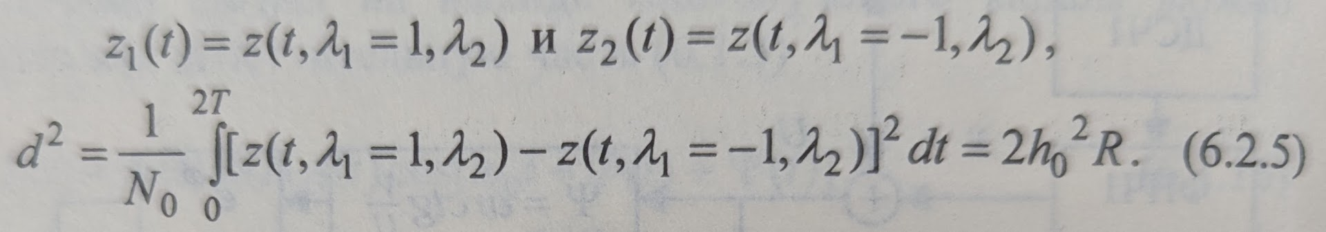

Здесь R определяется выражением

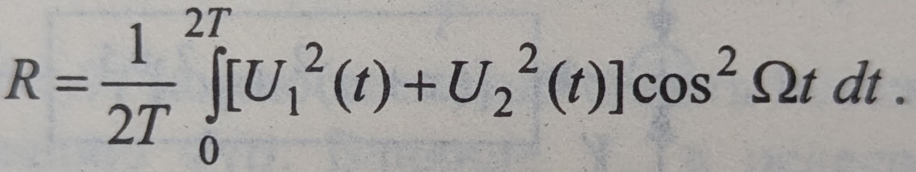(6.2.6)

Для квазистатистических флуктуаций $R(t)=\sqrt{U_{1}^{2}(t)+U_{2}^{2}(t)}$ вероятность ошибочного приема $Z_{1}(t)$ и $Z_{2}(t)$ равна

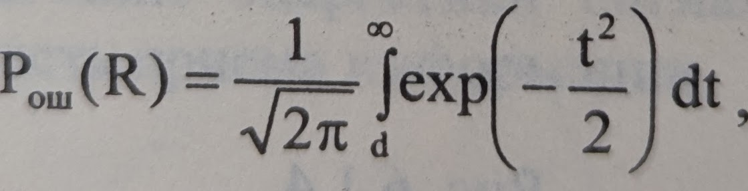(6.2.7)

где $d=h_{0}\sqrt{2R}$ случайная величина. Тогда при известном распределении W(R)

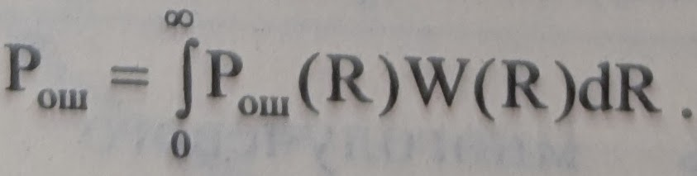(6.2.8)

Для релеевского распределения

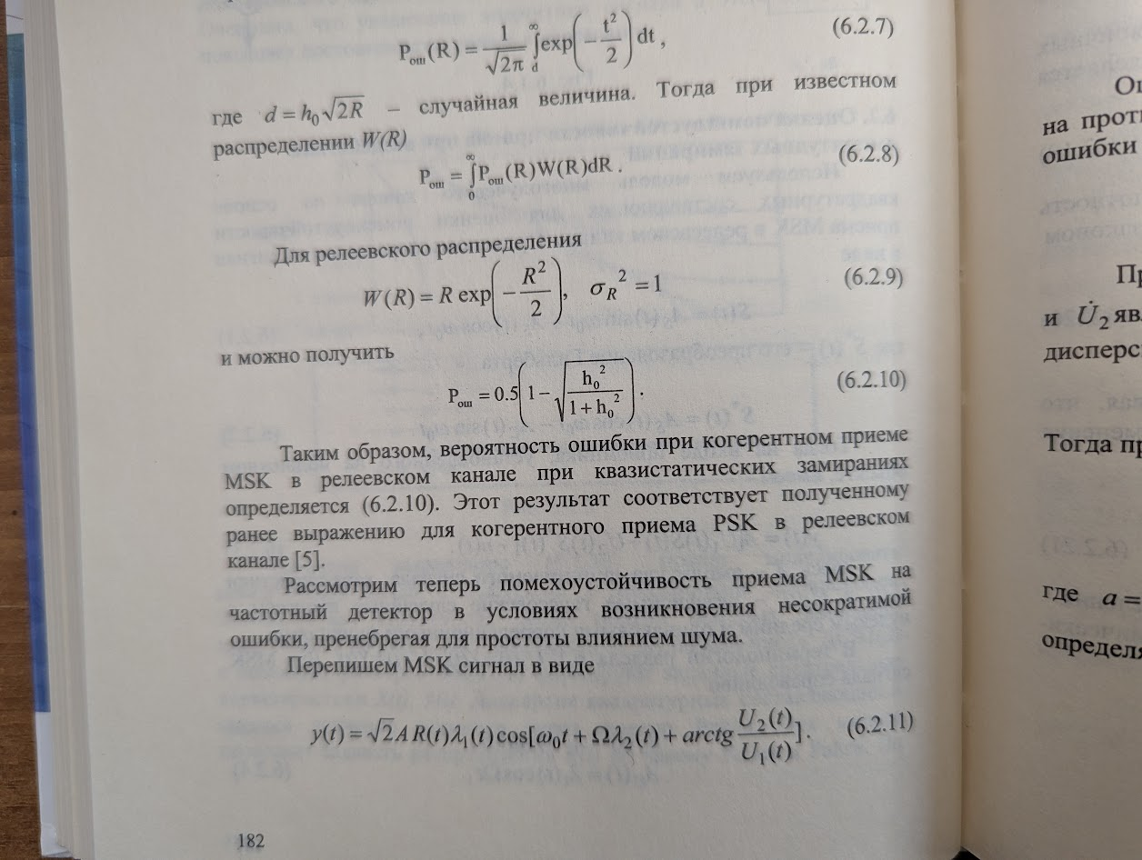(6.2.9)

и можно получить

(6.2.10)

Таким образом, вероятность ошибки при когерентном приеме MSK в релеевском канале при квазистатических замираниях определяется (6.2.10). Этот результат соответствует полученному ранее выражению для когерентного приема PSK в релеевском канале [5].

Рассмотрим теперь помехоустойчивость приема MSK на частотный детектор в условиях возникновения несократимой ошибки, пренебрегая для простоты влиянием шума.

Перепишем MSK сигнал в виде

(6.2.11)

Сигнал на выходе ЧД можно представить

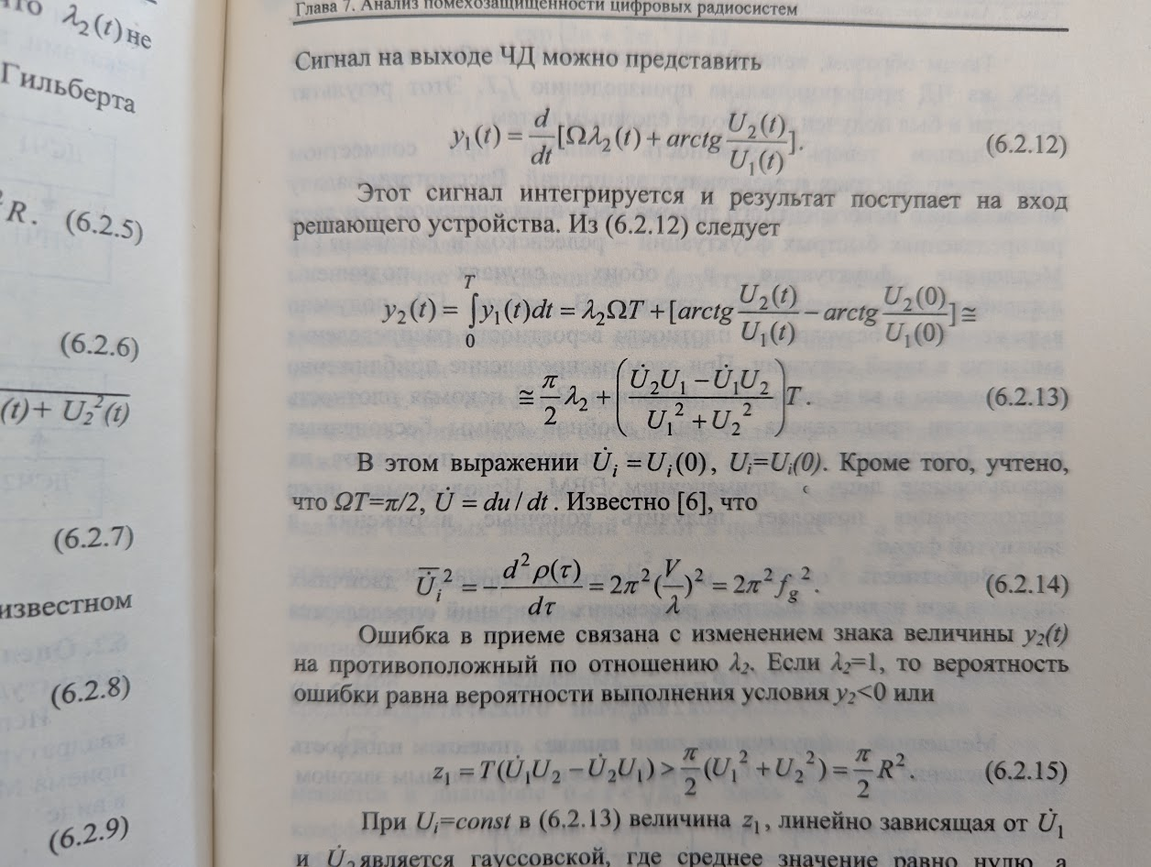(6.2.12)

Этот сигнал интегрируется и результат поступает на вход решающего устройства. Из (6.2.12) следует

(6.2.13)

В этом выражении $\hat{U_{i}}=U_{i}(0),U_{i}=U_{i}(0)$. Кроме того, учтено, что $ΩT=π/2,\hat{U}=du/dt$. Известно [6], что

(6.2.14)

Ошибка в приеме связана с изменением знака величины $y_{2}(t)$ на противоположный по отношению $λ_{1}$ Если $λ_{2}=1$ то вероятность ошибки равна вероятности выполнения условия $y_{2}<0$ или

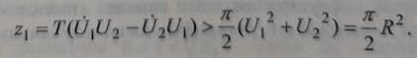(6.2.15)

При $U_{i}=const$ в (6.2.13) величина $z_{1}$, линейно зависящая от $\hat{U_{1}}$ и $\hat{U_{2}}$ является гауссовской, где среднее значение равно нулю, а дисперсия

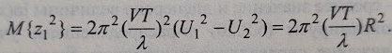(6.2.16)

Тогда при R = const из (6.2.15) и (6.2.16) следует

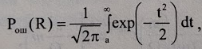(6.2.17)

где $a=\frac{1}{2\sqrt{2}}(\frac{λ}{VT})R$. Используя (6.2.8) для распределения W(R) определяемого (6.2.9), получим

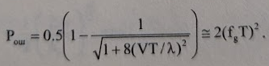(6.2.18)

Таким образом, величина несократимой ошибки при приеме MSK на ЧД пропорциональна произведению $f_{g}T$. Этот результат известен и был получен в [2] более сложным путем.

Оценим теперь вероятность ошибки при совместном воздействии быстрых и медленных замираний. Рассмотрим задачу оптимального некогерентного приема двоичных сигналов при двух распределениях быстрых флуктуаций релеевском и Накагами [3]. Медленные флуктуации в обоих случаях подчинены логарифмически-нормальному закону. В работе [7] получено выражение для безусловной плотности вероятности распределения амплитуд в такой ситуации. При этом распределение приближенно представлено в виде ряда типа Лейбница. В [8] искомая плотность вероятности представлена в виде двойной суммы бесконечных рядов. Полученные в этих работах выражения позволяют их использование лишь с применением ЭВМ. Используемая ниже аппроксимация позволяет получить конечные выражения в замкнутой форме.

Вероятность ошибки некогерентного приема двоичных сигналов при наличии быстрых релеевских замираний определяется [5]

$P=\frac{1}{2+h_{0}^{2}}$. (6.2.19)

Медленные флуктуации в канале имеют плотность распределения, описываемую логарифмически-нормальным законом

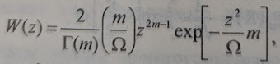(6.2.20)

где $α$ и $σ_{1}^{2}$– среднее значение и дисперсия величины ln(x).

Аппроксимируем (6.2.20) m-распределением, учитывая, что такое приближение справедливо в широком диапазоне изменения параметров [3]

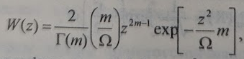(6.2.21)

где $Γ(m)$– гамма-функция, m $≥$ 0.5; $Ω=\underline{z^{2}}$. параметр распределения.

Из условия равенства первых двух моментов логарифмически нормального и m-распределений, получим [9]

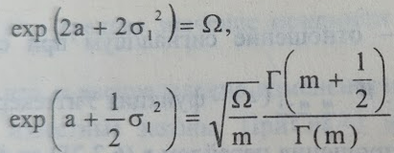(6.2.22)

Значения Ω и m аппроксимирующего распределения получаются из решения системы (6.2.22), где $α$ и $σ_{1}^{2}$ определяются экспериментально.

Наличие медленных флуктуаций делает мощность принимаемых сигналов случайной. Считаем, что флуктуации среднеквадратического значения сигнала определяются флуктуациями аналогичного параметра коэффициента передачи каналах – x. В отсутствии как быстрых, так и медленных замираний мощность принимаемого сигнала определяется параметрами среды и может быть вычислена на основе формулы распространения в свободном пространстве. Коэффициент передачи канала $μ$ при наличии быстрых замираний лежит в пределах 0 < $μ$ < 1 и мощность принимаемого сигнала $P_{C_{1}}=μ^{2}P_{C}$ где $P_{C}=P_{ИЗЛ}α$, α – коэффициент ослабления при распространении; $P_{ИЗЛ}$– излучаемая мощность.

При медленных случайных изменениях среднеквадратического значения коэффициента передачи канала $x=\sqrt{\underline{μ^{2}}}$– мощность сигнала на входе приемника $P_{C_{2}}=x^{2}$, где х меняется в диапазоне 0 < x < $\sqrt{\underline{μ^{2}}}$, здесь $\sqrt{\underline{μ^{2}}}$– средний квадрат коэффициента передачи канала при отсутствии медленных замираний.

Средняя вероятность ошибки $P_{0}$ определится

$P_{0}=\int_{0}^{∞}{}P(x)W(x)dx$,(6.2.23)

где $W(x)$ описывается выражением (6.2.21). Подставляя (6.2.19) и (6.2.21) в (6.2.23), получим интеграл

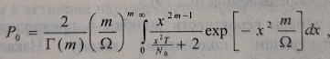(6.2.24)

который после замены $x^{2}=y$ сводится к табличному [10] и равен

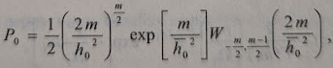(6.2.25)

где $\underline{h_{0}^{2}}=\frac{P_{C_{0}}T}{N_{0}}$– отношение сигнал/шум при средней мощности сигнала $P_{c}=Ω$. 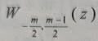 функция Уиттекера [11].

С целью упрощения перейдем в (6.2.25) от функции Уиттекера к вырожденной гипергеометрической функции $ψ(a, c, z)$. Для этого используем формулу [11]

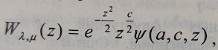(6.2.26)

где $a=\frac{1}{2}-λ+μ$, $c=2μ+1$.

Средняя вероятность ошибки в результате подобного перехода запишется

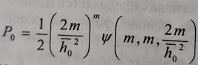(6.2.27)

Это выражение можно упростить, используя аппроксимацию вырожденной гипергеометрической функции при определенных соотношениях параметров и аргумента. Для m > 1 и $\frac{2m}{\underline{h_{0}^{2}}}<<1$ функция $ψ(a, c, z)$ аппроксимируется выражением

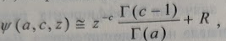(6.2.28)

где 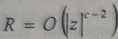 – порядок остаточного члена при c > 2. Тогда с погрешностью $δ=({\frac{2m}{\underline{h_{0}^{2}}})}^{m-2}$ выражение (6.2.27) перепишется:

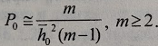(6.2.29)

Вероятность ошибки при некогерентном приеме при наличии быстрых релеевских и медленных флуктуациях определяется выражением (6.2.29). С уменьшением глубины замираний (увеличением m) помехоустойчивость возрастает и вероятность ошибки $P_{0}→P$, определяемой (6.2.19).

Оценим теперь вероятность ошибки в предположении, что быстрые флуктуации подчинен закону Накагами (m-распределению) [12 - 14]

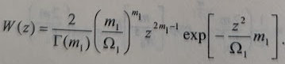(6.2.30)

Здесь $m_{1}≥0,5,Ω_{1}=\underline{z^{2}}$– среднее значение мощности принимаемого сигнала.

Известно [3], что m-распределение изменением параметра $m_{1}$ хорошо описывает известные законы. При $m_{1}$ = 1 получаем закон Релея, для $m_{1}$ > 1 хорошую аппроксимацию распределения Райса Кроме того, в ряде случаев быстрые флуктуации описываются собственно т-распределением [3,15]. Предполагаем также, что замирания являются общими. Медленные замирания подчиняются логарифмически-нормальному закону (6.2.20). Перепишем (6.2.30) для переменной $y=z^{2}$

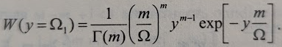(6.2.31)

Плотность вероятности огибающей при наличии медленных флуктуаций становится условной $W(x/Ω_{1})$ т.е. определенной для заданного значения $Ω_{1}$ Безусловная плотность W(x) может быть найдена усреднением ${W(x/Ω}_{1})$ по всем $Ω_{1}$

$W(x)=\int_{0}^{∞}{}W(x/Ω_{1})W(Ω_{1})dΩ_{1}$. (6.2.32)

Подставляя (6.2.30) и (6.2.30) в (6.2.32) получим табличный интеграл [9]

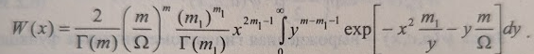

(6.2.33)

После вычислений получим

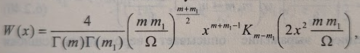(6.2.34)

$K_{v}(z)$– модифицированная функция Бесселя. Выражение (6.2.34) описывает распределение амплитуд принимаемого сигнала в многолучевом канале при учете быстрых и медленных флуктуаций.

Вероятность ошибки при оптимальном некогерентном приеме для системы с активной паузой, ортогональной в усиленном смысле, определяется выражением [5]

$P=0.5exp(-\frac{h_{0}^{2}}{2})$. (6.2.35)

Средняя вероятность ошибки определится по формуле:

$\underline{P}=\int_{0}^{∞}{}P(x)W(x)dx$, (6.2.36)

Подставляя (6.2.34) в (6.2.36) получим

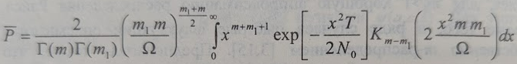

(6.2.37)

Осуществляя замену $x^{2}=y$ получим табличный интеграл, который равен [10]

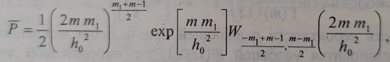(6.2.38)

где $W_{λ,μ}$– функция Уиттекера; $h_{0}^{2}=\frac{P_{C_{0}}T}{N_{0}}$– отношение сигнал/шум при средней мощности сигнала $P_{C_{0}}=Ω_{1}$.

Перейдем от функции Уиттекера к вырожденной гипергеометрической функции по формуле [11]

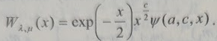(6.2.39)

Здесь $ψ(a,c,x)$ вырожденная гипергеометрическая функция. Тогда получим

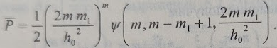(6.2.40)

Полученное выражение описывает вероятность ошибки некогерентного приема двоичных сигналов на фоне гауссовского шума при наличии быстрых и медленных флуктуаций.

Аппроксимируем полученное выражение по формуле, приведенной в [11]. Тогда при условии $\frac{2mm_{1}}{h_{0}^{2}}<<1$ можно получить упрощенные выражения для средней вероятности ошибки при различных значениях параметров $m$ и $m_{1}$.

При $m-m_{1}+1>1$

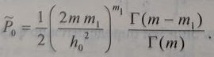(6.2.41)

Ошибки аппроксимации равны при $m-m_{1}+1>2$

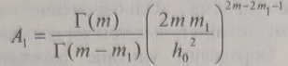(6.2.42)

При $m-m_{1}+1=2$ ошибка

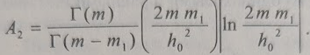(6.2.43)

При $1<m-m_{1}+1<2$

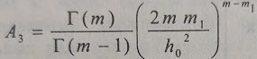(6.2.44)

Для случая $m-m_{1}+1<1$ вероятность ошибки определится:

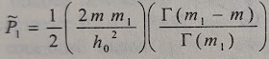(6.2.45)

и ошибка аппроксимации равна

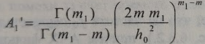(6.2.46)

Для $m-m_{1}+1=1$

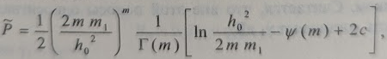(6.2.47)

где $ψ(m)$– пси-функция, c = 0.577 постоянная Эйлера.

Ошибка аппроксимации

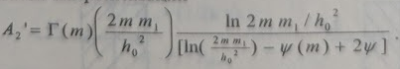(6.2.48)

**6.3. Оценка влияния помехи, действующей по соседнему каналу**

В системах подвижной радиосвязи прием сигнала по основному каналу может осуществляться при воздействии помехи по соседнему каналу, где в качестве источника помехи выступает передатчик абонента этой же системы связи. Напомним, что соседними являются каналы, отстоящие друг от друга на шаг сетки частот, определенный в ГОСТ 12252-86.

Оценим влияние воздействия помехи по соседнему каналу на потери помехоустойчивости, выражаемые в ухудшении отношения сигнал/шум. Схема взаимодействия радиосредств в анализируемой ситуации показана на рис. 6.3.1. Здесь абоненты $A_{1}$ и $A_{2}$ осуществляют радиосвязь на расстоянии R на частоте $f_{0}$ где $A_{2}$– находится в режиме приема. Одновременно абонент $A_{3}$ находящийся от $A_{2}$ на расстоянии г, выходит на передачу на частоте $f_{1}$ соседнего канала. Определим влияние передатчика $A_{3}$ на помехоустойчивость приемника $A_{2}$. Считаем мощности передатчиков $A_{1}$ и $A_{3}$ одинаковыми и равными Р.

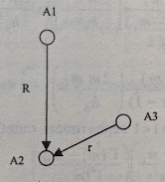

Рис. 6.3.1

Предположим далее, что на частоте $f_{0}$ осуществляется прием сигнала в полосе 2 $Δ$ (рис. 6.3.2.), причем АЧХ фильтра основной селекции ${G(f)}_{пр}$ приемника в полосе пропускания аппроксимируется прямоугольником. Считается, что вне этой полосы односигнальная избирательность составляет $γ_{1}$ дБ.

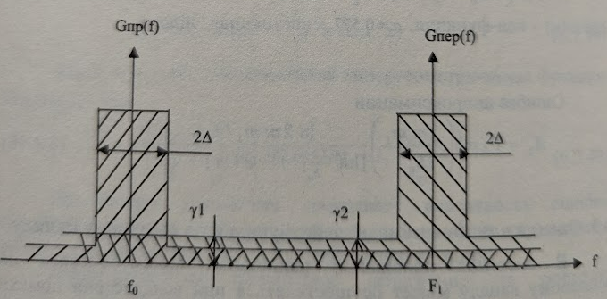

Рис. 6.3.2

Аналогично спектр излучаемого сигнала ${G(f)}_{пер}$ на частоте $f_{1}$ аппроксимируется прямоугольником шириной 2Δ, а уровень внеполосных излучений обозначим $γ_{2}$ дБ. Помеха в основном канале приема определяется двумя факторами:

1. Прямым прохождением внеполосного излучения передатчика соседнего канала в основной канал.
2. Прохождением помехи в основной канал за счет конечной избирательности фильтра основной селекции на частотах соседнего канала.

Считаем, что динамический диапазон по блокированию приемника радиостанции абонента $A_{2}$ достаточен для сохранения чувствительности приемника при воздействии сигнала передатчика абонента $A_{3}$. Помимо внеполосного излучения, вызванного модулирующим сигналом, в полосу основного канала приема попадают также и шумы синтезатора частоты передатчика $A_{3}$ которые оцениваются спектральной плотностью $S_{u}(f)$. Для профессиональных радиостанций уровень $S_{u}(f)$ при отстройке от несущей на частоту $≥$ 10 кГц обычно составляет минус 120 дБ/Гц [16]. Тогда в полосе основного канала 2 $Δ$ = 16 кГц уровень шумов синтезатора составит $P_{u}=-80дБ$, что значительно меньше уровня излучения в соседний канал ($γ_{2}=-60дБ$) [17]. Таким образом, влиянием шумов синтезатора можно пренебречь.

Уровень помехи за счет прямого прохождения равен $P_{1}=P_{r}⋅γ_{2}$, а за счет второго фактора $P_{2}=P_{r}⋅γ_{1}$, где $P_{r}$– мощность помехи на расстоянии – г.

Тогда сумарная мощность помехи в приемнике абонента $A_{2}$

$P_{п}=P_{r}(γ_{1}+γ_{2})$ (6.3.1)

или при $γ_{1}=γ_{2}=γ$

$P_{п}={2P}_{r}γ$. (6.3.2)

Отношение сигнал/помеха приемнике абонента $A_{2}$

$q_{СП}=(1/2kγ)$. (6.3.3)

Здесь

$k=P_{r}/P_{R}$, (6.3.4)

где $P_{R}$– мощность сигнала на расстоянии R.

Предположим теперь, что для приема сигнала с заданной достоверностью требуемое отношение сигнала/шум в дБ составляет $q_{СШ}=P_{c}/P_{Ш}$. При воздействии помехи по соседнему каналу это отношение уменьшится и в дБ будет равно

$q_{СШ1}=q_{СШ}-L$, (6.3.5)

где

$L=10lg[1/(1+P_{П}/P_{Ш})]$. (6.3.6)

Здесь L – потери в отношении сигнал/шум в дБ, возникающие при воздействии помехи. Определим требуемое отношение сигнал/помеха в приемнике $A_{2}$, при котором потери не превышают значения – L для фиксированного отношения сигнал/шум – $q_{СШ}$. После элементарных преобразований получим

$q_{СП}=q_{СЩ}-q_{СП1}$, (6.3.7)

где

$q_{СП1}=10lg({10}^{0.1L}-1)$. (6.3.8)

Результаты расчета Чен по формуле (6.3.8) для заданного L приведены в таблице 6.3.1

Таблица 6.3.1

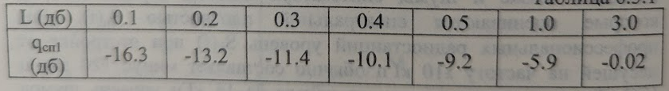

Найдем значения k, при которых потери не превышают величины L. Для этого воспользуемся формулой Введенского, тогда (6.3.4) можно представить

$k=(R/r)^{4}$. (6.3.9)

При этом эффективности и высоты подвеса антенн радиостанций абонентов $A_{1}$, и $A_{3}$ считаются одинаковыми. Положим, что R равно дальности связи, т.е. ${R=R}_{св}$, тогда приравнивая правые части (6.3.3) и (6.3.7) с учетом (6.3.9), получим

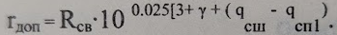(6.3.10)

Это выражение позволяет определить минимально допустимое расстояние $r_{доп}$ между абонентским приемником и передатчиком помехи, при котором потери помехоустойчивости не превышают заданной величины – L. При этом величина $γ$ и отношение сигнал/шум считаются заданными. Вспомогательная величина $q_{СП1}$ определяется по таблице 6.3.1.

Для примера положим, что $q_{СШ}$ =11 дБ, L=3 дБ, $γ$ = -60 дБ, тогда с учетом этой таблицы получим, что $r_{доп}$ составляет 7% от $R_{св}$ или, например, при $R_{св}=2$ км $r_{доп}=140$ м.